RÉPUBLIQUE DU SÉNÉGAL

Un Peuple – Un But – Une Foi
Ministère de l’Enseignement supérieur, de la Recherche et de l’Innovation
Direction de l’Enseignement supérieur privé
Institut Supérieur d’Informatique
ISI
Mémoire de fin de cycle pour l’obtention du diplôme de Licence professionnelle en Informatique
Spécialité : Génie Logiciel
Conception et réalisation d’une plateforme web intelligente de préconsultation médicale et de gestion des rendez-vous en ligne
Cas de la Clinique Croix Bleue de Dakar
Présenté et soutenu par :  M. Moussa DIONE | Sous la direction de :  [À COMPLÉTER : directeur de mémoire]  Maître de stage :  M. Ibrahima LO

Année académique : 2026-2027

DÉDICACE
[À PERSONNALISER : la dédicace ci-dessous reprend le brouillon et peut être librement modifiée.]
Je dédie ce travail :
À mes chers parents, pour leur amour, leurs sacrifices et leur soutien permanent tout au long de mon parcours académique.
À mes frères et sœurs, pour leurs encouragements constants et leur présence à mes côtés.
À mes amis et camarades de promotion, pour les moments de partage, d’entraide et de solidarité qui ont marqué ces années de formation.
À toutes celles et à tous ceux qui, de près ou de loin, ont contribué à la réalisation de ce travail.

REMERCIEMENTS
Au terme de ce travail, je tiens à exprimer ma profonde gratitude à toutes les personnes qui ont contribué à sa réalisation.
Je remercie en premier lieu Dieu, le Tout-Puissant, de m’avoir donné la force, le courage et la patience nécessaires pour mener ce travail à son terme.
J’adresse mes sincères remerciements à mon directeur de mémoire, [À COMPLÉTER : prénom, nom et titre], pour sa disponibilité, ses orientations et ses conseils.
Je remercie M. Ibrahima LO, mon maître de stage, pour son encadrement et sa confiance.
Mes remerciements vont également au personnel de la Clinique Croix Bleue, en particulier au personnel de l’accueil et du secrétariat ainsi qu’au médecin qui ont accepté de répondre à mes questions. Leurs explications ont permis d’ancrer ce travail dans la réalité du fonctionnement d’une clinique privée.
Je remercie l’ensemble du corps professoral et de l’administration de l’Institut Supérieur d’Informatique pour la qualité de la formation reçue.
J’exprime enfin ma reconnaissance aux membres du jury, qui ont accepté d’évaluer ce travail, ainsi qu’à ma famille et à mes amis pour leur soutien moral et matériel.

AVANT-PROPOS
L’Institut Supérieur d’Informatique (ISI) est un établissement d’enseignement supérieur privé fondé en 1988 à Dakar. Il propose des formations en informatique et en gestion, sanctionnées par des diplômes allant du brevet de technicien supérieur au master professionnel.
Pour l’obtention de la Licence professionnelle, l’ISI exige des étudiants la rédaction et la soutenance d’un mémoire de fin de cycle. C’est dans ce cadre que s’inscrit le présent document, consacré à la conception et à la réalisation d’une plateforme de préconsultation et de prise de rendez-vous médicaux en ligne, appliquée au cas de la Clinique Croix Bleue de Dakar.
Ce travail a été mené à partir d’une enquête de terrain auprès du personnel de la clinique, complétée par une recherche documentaire sur le contexte sénégalais. Il constitue notre premier travail de recherche appliquée ; nous sollicitons à ce titre l’indulgence du jury.

SOMMAIRE
DÉDICACE i
REMERCIEMENTS ii
AVANT-PROPOS iii
SOMMAIRE iv
GLOSSAIRE v
LISTE DES FIGURES vi
LISTE DES TABLEAUX vii
RÉSUMÉ viii
ABSTRACT ix
CHAPITRE I : Introduction générale 1
1.1 Présentation de la Clinique Croix Bleue 2
1.2 Contexte 3
1.3 Projet de fin de cycle 4
1.4 Objectifs du projet 4
CHAPITRE II : Étude et réalisation 6
2.1 Approche du projet 6
2.2 Spécification fonctionnelle 8
2.3 Analyse et conception 10
2.4 Environnement de réalisation 16
2.5 Réalisation de la solution 20
2.6 Déploiement 30
CHAPITRE III : Conclusion générale : bilan 33
3.1 Vérification des objectifs 33
3.2 Intérêts 34
BIBLIOGRAPHIE x
Ouvrages x
Mémoires x
WEBOGRAPHIE xi
TABLE DES MATIÈRES xiv

GLOSSAIRE
- API : Application Programming Interface (interface de programmation applicative)
- CDP : Commission de protection des données personnelles
- HTTPS : HyperText Transfer Protocol Secure
- ISI : Institut Supérieur d’Informatique
- ORL : Oto-rhino-laryngologie
- ORM : Object-Relational Mapping (correspondance objet-relationnel)
- PHP : PHP: Hypertext Preprocessor
- REST : Representational State Transfer
- UML : Unified Modeling Language

LISTE DES FIGURES
Figure 1 : Organigramme de la Clinique Croix Bleue 3
Figure 2 : Principales méthodes agiles 6
Figure 3 : Principe d'un tableau Kanban appliqué au projet (illustration) 7
Figure 4 : Tableau Trello du projet 7
Figure 5 : Diagramme de contexte 10
Figure 6 : Diagramme de cas d'utilisation général 11
Figure 7 : Diagramme de cas d'utilisation « Gestion des utilisateurs » 12
Figure 8 : Diagramme de cas d'utilisation « Gestion des rendez-vous » 13
Figure 9 : Diagramme de cas d'utilisation « Gestion des plannings et des indisponibilités » 14
Figure 10 : Diagramme de cas d'utilisation « Préconsultation et orientation » 15
Figure 11 : Diagramme de classes 16
Figure 12 : Architecture trois-tiers de la plateforme 17
Figure 13 : Page d'accueil de la plateforme 21
Figure 14 : Formulaire de création d'un compte patient 21
Figure 15 : Page de connexion après une tentative erronée 22
Figure 16 : Prise de rendez-vous : choix de la spécialité 22
Figure 17 : Prise de rendez-vous : préconsultation facultative 23
Figure 18 : Suggestion d'orientation proposée au patient 23
Figure 19 : Prise de rendez-vous : choix du médecin et du créneau 24
Figure 20 : Confirmation immédiate du rendez-vous 24
Figure 21 : Rendez-vous du patient : à venir et historique 25
Figure 22 : Choix du créneau sur smartphone 25
Figure 23 : Planning hebdomadaire d'un médecin vu par la secrétaire 26
Figure 24 : Formulaire d'ajout d'une disponibilité 26
Figure 25 : Rendez-vous passés « à reprogrammer » après l'enregistrement d'une indisponibilité 27
Figure 26 : Liste des rendez-vous à reprogrammer 27
Figure 27 : Planning hebdomadaire du médecin 28
Figure 28 : Détail d'un rendez-vous avec la préconsultation du patient 28
Figure 29 : Gestion des comptes utilisateurs 29
Figure 30 : Création d'un compte médecin par l'administrateur 29
Figure 31 : Tableau de bord statistique de l'administrateur 30
Figure 32 : Courriel de confirmation de rendez-vous reçu par le patient (outil de test Mailpit) 30
Figure 33 : Tunnel ngrok actif 31
Figure 34 : Tables de la base dans la console Supabase 31

LISTE DES TABLEAUX
Tableau 1 : Cas d'utilisation du diagramme général 11
Tableau 2 : Cas d'utilisation « Gestion des utilisateurs » 12
Tableau 3 : Cas d'utilisation « Gestion des rendez-vous » 13
Tableau 4 : Cas d'utilisation « Gestion des plannings et des indisponibilités » 14
Tableau 5 : Cas d'utilisation « Préconsultation et orientation » 15
Tableau 6 : Récapitulatif de la mise à disposition 31

RÉSUMÉ
Dans les cliniques privées au Sénégal, l’organisation des rendez-vous médicaux et l’orientation des patients reposent largement sur le personnel d’accueil. L’enquête menée à la Clinique Croix Bleue de Dakar montre que les patients peuvent se présenter sans rendez-vous, que l’accueil participe à leur orientation initiale, que plusieurs spécialités ne sont assurées que certains jours de la semaine et que les changements de disponibilité des médecins sont relayés aux patients par la secrétaire, notamment par téléphone.
Ce mémoire porte sur la conception et la réalisation d’une plateforme web de préconsultation et de prise de rendez-vous médicaux en ligne, complémentaire de l’accueil direct. La plateforme permet au patient de consulter les disponibilités réelles des médecins, de réserver un créneau avec confirmation automatique et de remplir une préconsultation facultative. Lorsque le motif déclaré paraît incompatible avec la spécialité choisie, elle lui adresse une suggestion d’orientation indicative, fondée sur des règles explicites, sans valeur de diagnostic. La secrétaire gère les disponibilités et les indisponibilités ponctuelles des médecins ; l’enregistrement d’une indisponibilité identifie les rendez-vous concernés et en informe les patients.
La conception s’appuie sur le langage UML ; la réalisation repose sur React et TypeScript pour l’interface, Laravel pour l’API REST et PostgreSQL pour la base de données. Une attention particulière est portée à la protection des données de santé, conformément à la loi n° 2008-12 sur la protection des données à caractère personnel.
Mots-clés : rendez-vous médical, préconsultation, orientation des patients, gestion des disponibilités, plateforme web, UML, Laravel, React, PostgreSQL, Sénégal.

ABSTRACT
In private clinics in Senegal, medical appointment scheduling and patient referral largely rely on front-desk staff. The field study carried out at the Clinique Croix Bleue in Dakar shows that patients may walk in without an appointment, that the front desk helps direct them, that several specialities are available only on certain days of the week, and that changes in doctors’ availability are passed on to patients by the secretary, mainly by telephone.
This thesis presents the design and development of a web platform for online pre-consultation and medical appointment booking that complements walk-in reception. Patients can view doctors’ actual availability, book a slot with automatic confirmation and fill in an optional pre-consultation form. When the reason for the visit appears inconsistent with the chosen speciality, the platform offers an indicative, rule-based referral suggestion that does not constitute a diagnosis. The secretary manages doctors’ availability and one-off unavailability; recording an unavailability identifies the affected appointments and notifies the patients concerned.
The design is based on UML; the implementation relies on React and TypeScript for the user interface, Laravel for the REST API and PostgreSQL for the database. Particular attention is paid to the protection of health data, in accordance with Senegalese Law No. 2008-12 on the protection of personal data.
Keywords: medical appointment, pre-consultation, patient referral, availability management, web platform, UML, Laravel, React, PostgreSQL, Senegal.

CHAPITRE I : Introduction générale
Au Sénégal, le secteur de la santé connaît une transformation progressive, marquée par une demande croissante de soins de qualité et par l’intégration des technologies numériques, que le ministère de la Santé et de l’Action sociale encadre notamment par son Plan stratégique Santé digitale. Dans ce contexte, les cliniques privées jouent un rôle important dans l’offre de soins. Dans la clinique étudiée, l’organisation des rendez-vous repose sur l’accueil des patients, sur l’expérience du personnel et sur des échanges téléphoniques. Ce fonctionnement a l’avantage de la souplesse, mais il fait dépendre de la disponibilité du personnel la connaissance des plannings des médecins et l’information des patients lorsqu’un médecin devient indisponible. Par ailleurs, l’orientation des patients vers la spécialité adaptée repose sur l’appréciation du personnel d’accueil, et les informations utiles au médecin ne sont pas nécessairement disponibles avant la consultation. Dans ce contexte, il devient pertinent de se poser la question suivante : comment développer une solution numérique capable d’améliorer la gestion des rendez-vous médicaux tout en facilitant l’orientation des patients dans les cliniques privées au Sénégal ?
L’intérêt de cette étude se situe à la fois sur le plan organisationnel et sur le plan technologique. La mise en place d’un système informatisé permettrait de centraliser les disponibilités des médecins, de faciliter l’information des patients et de mieux préparer les consultations, sans remettre en cause l’accueil direct. L’objectif principal de ce mémoire est ainsi de concevoir et de réaliser une application dédiée à la gestion des rendez-vous médicaux, intégrant un mécanisme d’aide à l’orientation des patients qui reste indicatif et ne se substitue pas à l’avis médical. Plus spécifiquement, il s’agit d’étudier le fonctionnement actuel, d’en dégager les points d’attention, de définir les besoins fonctionnels, puis de proposer et de développer une solution adaptée aux réalités d’une structure sanitaire privée.
Ce travail s’appuie sur l’hypothèse selon laquelle l’introduction d’une plateforme numérique, combinée à un mécanisme d’orientation fondé sur les informations déclarées par le patient, contribuerait à améliorer l’organisation des rendez-vous et la préparation des consultations. Afin d’éprouver cette hypothèse, une méthodologie fondée sur l’ingénierie logicielle a été adoptée. Elle comprend une enquête de terrain auprès du personnel de la Clinique Croix Bleue, l’analyse du fonctionnement existant, la modélisation des besoins à l’aide du langage UML, ainsi que la conception et la réalisation d’une application web reposant sur des technologies actuelles.
Dans le but d’apporter une réponse structurée à cette problématique, ce mémoire est organisé en trois chapitres. Le premier chapitre présente la Clinique Croix Bleue, le contexte de l’étude, le projet de fin de cycle et ses objectifs. Le deuxième chapitre traite de l’étude et de la réalisation de la solution : approche du projet, spécification fonctionnelle, analyse et conception avec UML, environnement de réalisation, présentation des interfaces réalisées et déploiement. Enfin, le troisième chapitre dresse le bilan du travail en vérifiant l’atteinte des objectifs, en présentant les intérêts du projet et en ouvrant des perspectives d’évolution.

1.1 Présentation de la Clinique Croix Bleue
La Clinique Croix Bleue est une structure sanitaire privée implantée à Dakar, dans le quartier des Castors. Plusieurs sources publiques indiquent 1964 comme année de création. Un guide en ligne la présente comme la première clinique de Dakar et le premier centre de formation au planning familial du Sénégal ; cette présentation n’a pas pu être vérifiée auprès d’une source indépendante. [À COMPLÉTER : statut juridique, fondateur, effectif et étapes de développement, confirmés par la direction de la clinique.]
Selon l’organisation présentée lors de la définition du sujet, la clinique est placée sous l’autorité d’une direction générale qui supervise la direction médicale, le secrétariat médical (accueil, rendez-vous, dossiers), le service administratif et financier et le laboratoire. Le projet s’inscrit dans le périmètre du secrétariat médical, chargé de la coordination des rendez-vous.
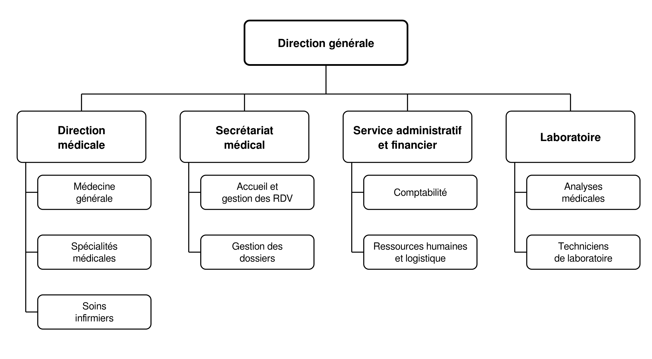
Figure 1 : Organigramme de la Clinique Croix Bleue
[À VÉRIFIER : organigramme officiel, non encore confirmé par la direction, et place de l’accueil et du secrétariat.]

1.2 Contexte
Le ministère de la Santé et de l’Action sociale encadre la transformation numérique du secteur par son Plan stratégique Santé digitale 2018-2023, dont le cadre politique de mise en œuvre a été validé en avril 2025. Les données de santé sont protégées par la loi n° 2008-12 du 25 janvier 2008 sur la protection des données à caractère personnel, sous le contrôle de la Commission de protection des données personnelles (CDP), qui recommande une authentification forte pour leur collecte. Plusieurs plateformes privées proposent par ailleurs la prise de rendez-vous en ligne au Sénégal.
À la Clinique Croix Bleue, les échanges avec le personnel de l’accueil, du secrétariat et un médecin généraliste ont permis de comprendre l’organisation actuelle. [À COMPLÉTER : date de la visite, fonction de chaque interlocuteur et forme des échanges.] Aucune donnée chiffrée n’a été recueillie ; les constats qui suivent sont donc qualitatifs.
Pour les patients, le rendez-vous n’est pas l’unique porte d’entrée : un patient peut se présenter directement à l’accueil, où le personnel effectue si nécessaire une première orientation selon les symptômes exposés. Lorsqu’un suivi est nécessaire, le médecin lui demande de revenir à une date ultérieure. Plusieurs spécialités n’étant assurées qu’un ou deux jours par semaine, la connaissance des jours de présence est importante pour obtenir une consultation.
Pour les médecins, les changements de disponibilité sont communiqués à la secrétaire. Le médecin peut souhaiter disposer de certaines informations avant de recevoir un patient, la tension artérielle ayant été citée en exemple ; rien n’indique que ces informations lui soient aujourd’hui transmises avant la consultation.
Pour la secrétaire, l’information des patients repose sur elle : lorsqu’un médecin devient indisponible, elle identifie les patients concernés et les prévient, notamment par téléphone. [À COMPLÉTER : support actuel d’enregistrement des rendez-vous (cahier, registre, tableur, logiciel).]
Une plateforme numérique, complémentaire de l’accueil direct, apparaît donc utile pour centraliser les disponibilités, faciliter l’information des patients et préparer les consultations.

1.3 Projet de fin de cycle
Le projet consiste à concevoir et à réaliser une plateforme web de préconsultation et de prise de rendez-vous médicaux en ligne pour la Clinique Croix Bleue.
La plateforme permet au patient de consulter les disponibilités réelles des médecins, de réserver un créneau avec confirmation automatique et de remplir une préconsultation facultative. Lorsque le motif déclaré paraît incompatible avec la spécialité choisie, elle lui adresse une suggestion d’orientation indicative, fondée sur des règles explicites, sans valeur de diagnostic ; le patient conserve son choix. La secrétaire gère les disponibilités et les indisponibilités ponctuelles des médecins ; l’enregistrement d’une indisponibilité identifie les rendez-vous concernés et en informe les patients. Le médecin consulte son planning et les préconsultations liées à ses rendez-vous.
Le projet porte sur la Clinique Croix Bleue, au cours de l’année académique 2026-2027. Il ne couvre ni le dossier médical, ni la facturation, ni la téléconsultation ; l’envoi de SMS et toute fonction de diagnostic sont exclus de la première version.

1.4 Objectifs du projet
L’objectif principal est de proposer à la Clinique Croix Bleue une plateforme adaptée à son fonctionnement, qui facilite la prise de rendez-vous et l’orientation des patients tout en préservant l’accueil direct. Pour l’atteindre, plusieurs modules doivent être réalisés :
- gestion des utilisateurs et des spécialités : inscription des patients, authentification sécurisée, gestion des comptes, des rôles et des spécialités par l’administrateur, et consultation des statistiques d’activité ;
- consultation de l’offre de soins : affichage des spécialités et des créneaux réellement disponibles de chaque médecin ;
- gestion des rendez-vous : réservation d’un créneau avec confirmation automatique, consultation, modification et annulation par le patient de ses propres rendez-vous, reprogrammation et annulation par la secrétaire ;
- gestion des plannings et des indisponibilités : enregistrement par la secrétaire des disponibilités et des indisponibilités ponctuelles des médecins, avec identification des rendez-vous concernés, et consultation du planning par le médecin ;
- préconsultation : recueil facultatif du motif et des symptômes avant la consultation, en champ libre et court pour la psychiatrie, consultable par le seul médecin du rendez-vous ;
- suggestion d’orientation : signalement indicatif d’une incompatibilité entre le motif déclaré et la spécialité choisie, accompagné des prochains créneaux disponibles de la spécialité suggérée ;
- notifications : envoi de courriels lors de la confirmation, de la modification, de l’annulation ou de la reprogrammation d’un rendez-vous.
Ces objectifs guident la conception et la réalisation présentées au chapitre suivant ; leur degré d’atteinte est évalué au chapitre III.

CHAPITRE II : Étude et réalisation
Ce chapitre présente l’approche suivie pour mener le projet, la spécification fonctionnelle de la plateforme, son analyse et sa conception avec UML, l’environnement de réalisation, puis la solution réalisée.

2.1 Approche du projet

2.1.1 Les méthodes agiles
Les méthodes agiles regroupent des approches de gestion de projet qui découpent le développement en cycles courts, livrent régulièrement une version utilisable du logiciel et intègrent les retours des utilisateurs tout au long du projet. Elles s’opposent au cycle en cascade, dans lequel chaque phase (analyse, conception, développement, tests) doit être achevée avant la suivante. Leurs principes ont été formalisés en 2001 dans le Manifeste agile. Les plus connues sont Scrum, Kanban, l’Extreme Programming (XP) et Lean.
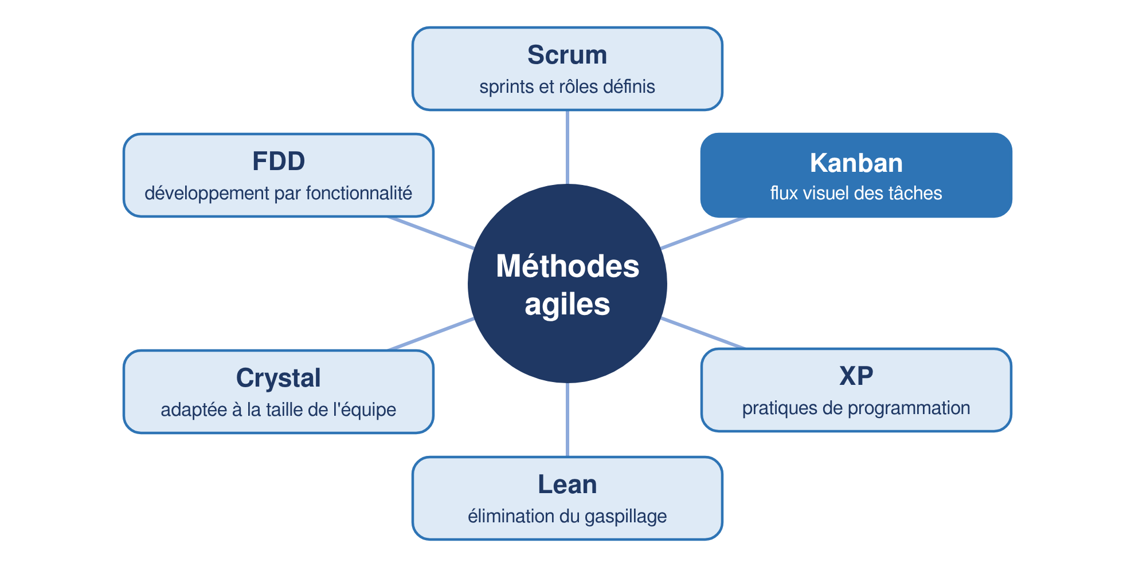
Figure 2 : Principales méthodes agiles

2.1.2 La méthode Kanban
Kanban est une méthode agile de gestion du flux de travail. Les tâches sont représentées par des cartes qui progressent sur un tableau divisé en colonnes correspondant à leur état, par exemple « À faire », « En cours », « En revue » et « Terminé ». Le nombre de tâches en cours est limité, afin de terminer une tâche avant d’en commencer une autre ; les priorités peuvent être ajustées à tout moment, sans attendre la fin d’un cycle.
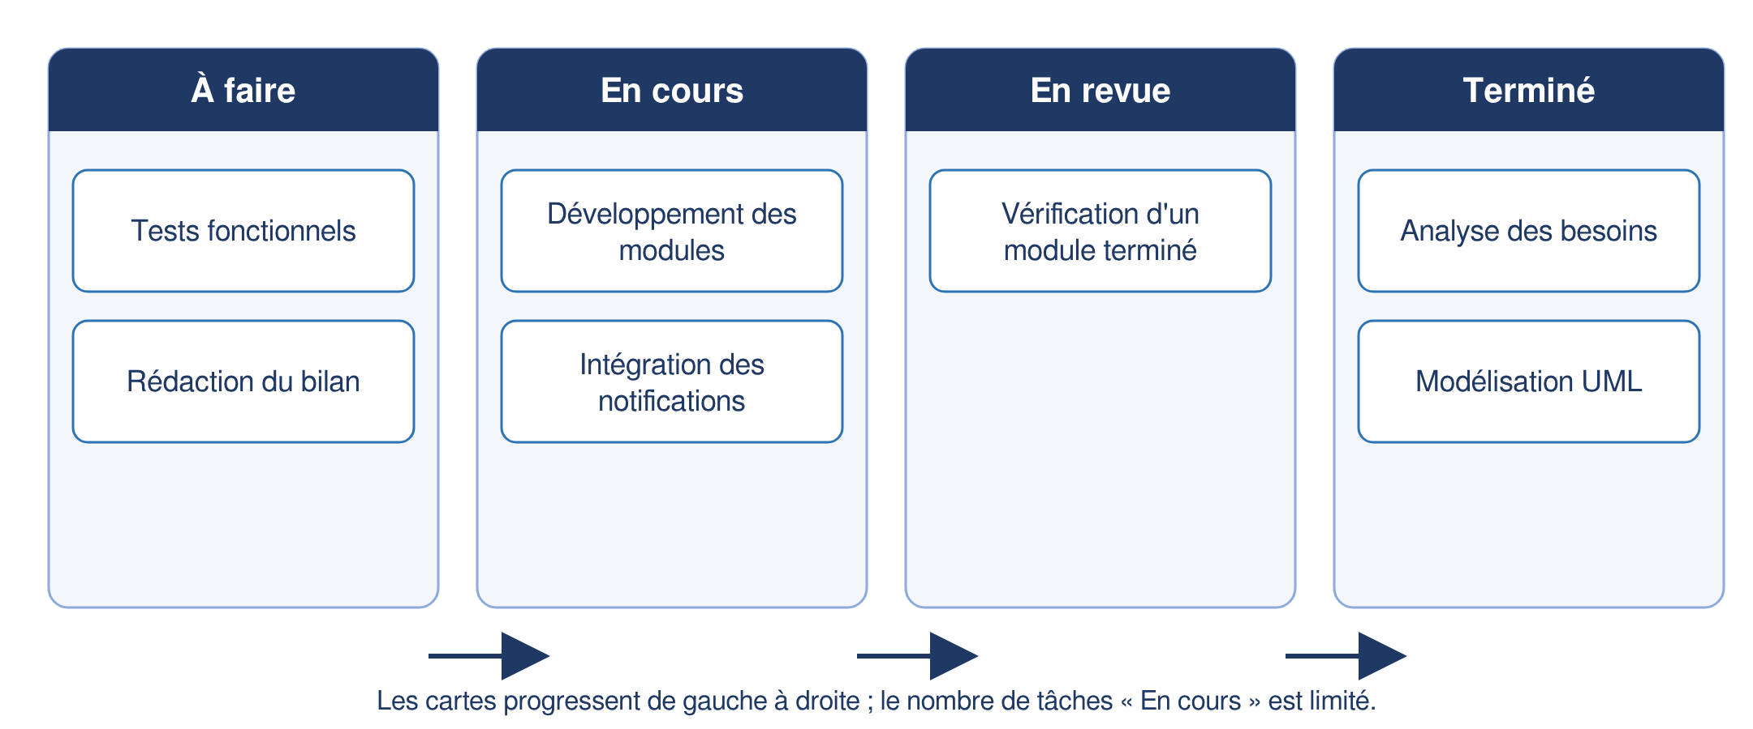
Figure 3 : Principe d’un tableau Kanban appliqué au projet (illustration)
Kanban a été préféré à Scrum parce que ce dernier suppose une équipe répartie entre trois rôles (Product Owner, Scrum Master et équipe de développement) et des cycles de durée fixe, peu adaptés à un projet mené par une seule personne. Kanban n’impose ni rôles ni durée de cycle : il convient à un développeur seul, qui peut organiser son travail par module (gestion des utilisateurs, rendez-vous, plannings, préconsultation, notifications) et faire valider chaque module terminé par son encadrant.

2.1.3 Gestion du projet avec Trello
 | Outil de gestion de projet — Trello

Trello est un outil de gestion de projet en ligne qui organise les tâches sous forme de cartes réparties dans des listes. Il a servi de tableau Kanban pour le projet : chaque liste correspond à une colonne du tableau et chaque carte à une tâche d’un module.
Emplacement réservé à la capture d’écran
Capture 32_trello.png à insérer : listes des tâches à faire, en cours et terminées.
Figure 4 : Tableau Trello du projet

2.2 Spécification fonctionnelle
La spécification fonctionnelle décrit les services que la plateforme doit rendre à ses quatre utilisateurs (patient, secrétaire, médecin et administrateur) et les exigences de qualité qu’elle doit respecter.

2.2.1 Les besoins fonctionnels
- Gestion des utilisateurs
Le patient crée lui-même son compte ; chaque utilisateur s’authentifie pour accéder à l’espace correspondant à son rôle. L’administrateur crée, modifie et désactive les comptes, attribue les rôles et renseigne la spécialité des médecins. La suppression d’un compte est logique, afin de conserver l’historique des rendez-vous.
- Gestion des rendez-vous
Le patient choisit une spécialité, consulte les créneaux disponibles des médecins et réserve l’un d’eux. Un créneau n’est proposé que s’il est compris dans une disponibilité du médecin, non couvert par une indisponibilité et non déjà réservé ; la confirmation est alors automatique. Le patient consulte, modifie ou annule ses propres rendez-vous jusqu’à 24 heures avant l’heure prévue, délai paramétrable qui reste à confirmer par la clinique ; une modification change seulement le créneau, avec le même médecin. La secrétaire peut reprogrammer ou annuler tout rendez-vous, et seule elle peut le déplacer vers un autre médecin de la même spécialité.
- Gestion des plannings et des indisponibilités
La secrétaire ajoute les disponibilités des médecins (jour, plage horaire, durée des créneaux). Une disponibilité n’est ni modifiée ni supprimée : tout changement passe par l’enregistrement d’une indisponibilité ponctuelle, qui identifie les rendez-vous concernés, les passe au statut « à reprogrammer » et en informe les patients. Le médecin consulte son planning sans le modifier directement.
- Préconsultation et orientation
Lors de la prise de rendez-vous, le patient peut remplir une préconsultation facultative ; s’il le fait, il déclare obligatoirement son motif et décrit ses symptômes, dans un champ libre et court pour la psychiatrie. En cas d’incompatibilité entre le motif et la spécialité choisie, la plateforme suggère une spécialité et ses prochains créneaux, sans valeur de diagnostic ; le patient conserve son choix. La préconsultation n’est consultable que par le médecin du rendez-vous.
- Système de notifications
La plateforme envoie un courriel au patient lors de la confirmation, de la modification, de l’annulation ou de la reprogrammation d’un rendez-vous.
- Statistiques
L’administrateur consulte, pour une période donnée, le nombre de rendez-vous par statut, par spécialité et par mois, le nombre de préconsultations et de suggestions d’orientation non suivies, ainsi que le nombre d’indisponibilités. Ces statistiques ne contiennent aucune donnée nominative.

2.2.2 Les besoins non fonctionnels
- Sécurité
Les fonctions protégées exigent une authentification ; les droits dépendent du rôle ; les mots de passe sont hachés et les échanges chiffrés en HTTPS. Les données de préconsultation, qui sont des données de santé protégées par la loi n° 2008-12, sont limitées au nécessaire. [À VÉRIFIER : formalités à accomplir par la clinique auprès de la CDP.]
- Performance
La plateforme doit offrir un temps de réponse satisfaisant lors de la consultation des créneaux et de la réservation. Dans la configuration utilisée (application locale et base hébergée sur Supabase), une requête à l’API prend environ 0,45 seconde ; à travers le tunnel ngrok, une action prend environ une seconde et une connexion environ 2,5 secondes.
- Fiabilité
Deux rendez-vous actifs ne peuvent jamais être enregistrés sur un même créneau, y compris lorsque deux patients réservent au même moment.
- Ergonomie
L’interface, en français, doit être simple et proposer un parcours de réservation court.
- Compatibilité
La plateforme doit fonctionner sur les principaux navigateurs et s’adapter aux ordinateurs comme aux smartphones.
- Maintenabilité
Le code est organisé par couches et versionné ; les règles de suggestion d’orientation sont regroupées dans un fichier de configuration, afin de pouvoir être validées et modifiées sans toucher au code.

2.3 Analyse et conception
L’analyse et la conception traduisent les besoins en modèles avant l’implémentation. Elles sont réalisées avec le langage UML.

2.3.1 Méthode UML
UML (Unified Modeling Language) est un langage de modélisation graphique orienté objet, normalisé par l’Object Management Group. Il permet de représenter les interactions entre les utilisateurs et le système ainsi que la structure des données. Il est adapté à une application web orientée objet dont le framework manipule les données sous forme d’objets. Les diagrammes de ce chapitre ont été réalisés avec l’outil Draw.io.

2.3.2 Diagramme de contexte
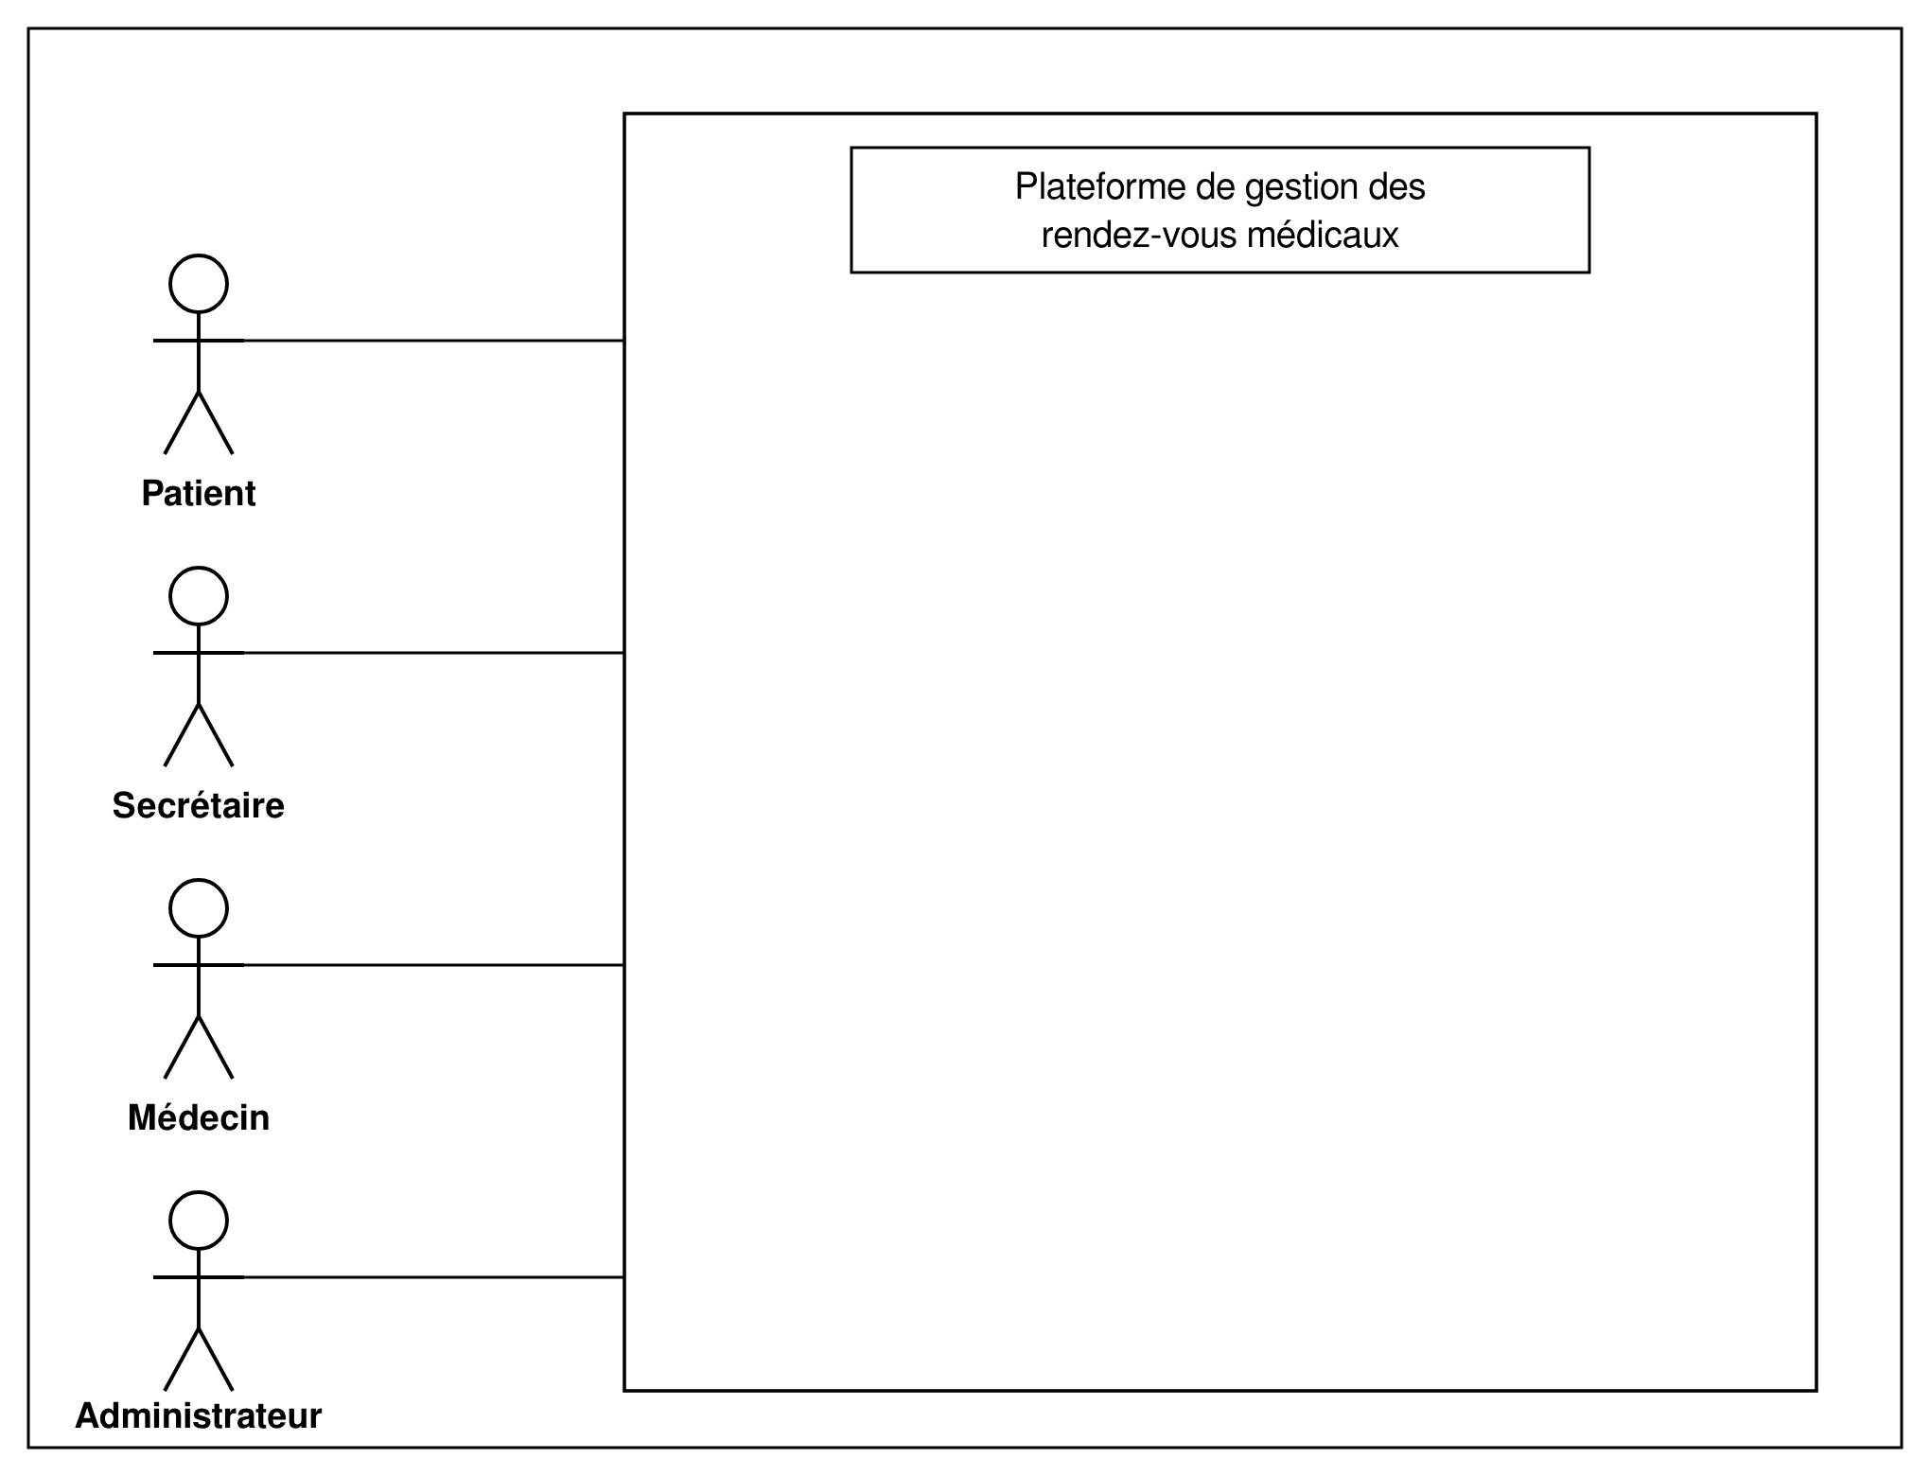
Figure 5 : Diagramme de contexte

2.3.3 Diagrammes de cas d’utilisation
Le diagramme général donne une vue d’ensemble des fonctionnalités ; chaque module est ensuite détaillé.
Diagramme de cas d’utilisation général
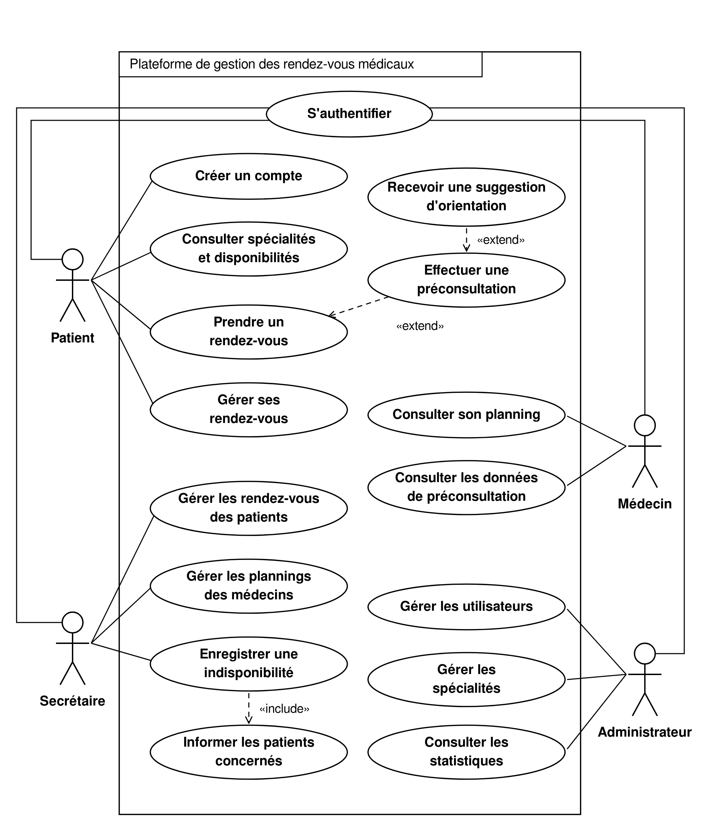
Figure 6 : Diagramme de cas d’utilisation général
Tableau 1 : Cas d’utilisation du diagramme général
Acteur | Action | Explication
Patient | Crée son compte, consulte les disponibilités, prend et gère ses rendez-vous, effectue une préconsultation. | La préconsultation étend la prise de rendez-vous («extend») parce qu’elle est facultative ; la suggestion d’orientation étend la préconsultation parce qu’elle n’intervient qu’en cas d’incompatibilité.
Secrétaire | Gère les rendez-vous, les disponibilités et les indisponibilités des médecins. | L’enregistrement d’une indisponibilité inclut («include») l’information des patients concernés.
Médecin | Consulte son planning et les préconsultations de ses rendez-vous. | Il ne modifie pas directement son planning, qui est tenu par la secrétaire.
Administrateur | Gère les utilisateurs et les spécialités, consulte les statistiques. | Rôle technique propre à la plateforme. [À COMPLÉTER : personne qui l’assumera à la clinique.]

L’authentification est un cas distinct relié à chaque acteur : elle constitue une précondition des autres cas.
Diagramme de cas d’utilisation : Gestion des utilisateurs
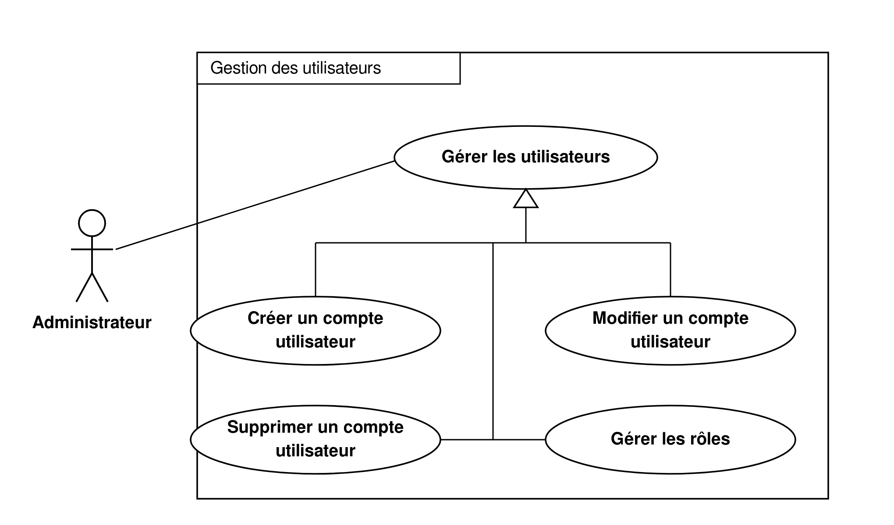
Figure 7 : Diagramme de cas d’utilisation « Gestion des utilisateurs »
Tableau 2 : Cas d’utilisation « Gestion des utilisateurs »
Acteur | Action | Explication
Administrateur | Crée, modifie et supprime des comptes utilisateurs ; attribue les rôles. | Les opérations sont des spécialisations de « Gérer les utilisateurs ». La spécialité d’un médecin est renseignée lors de la création de son compte ; la suppression est logique.

Diagramme de cas d’utilisation : Gestion des rendez-vous
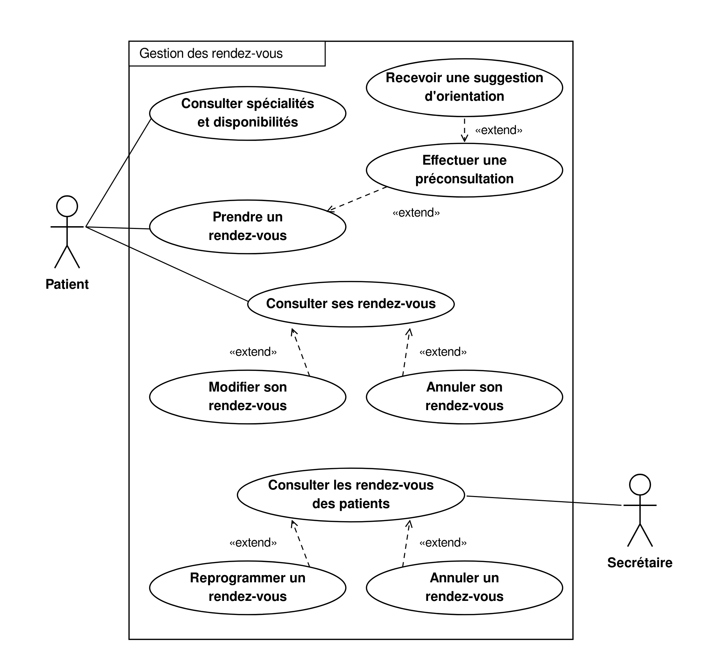
Figure 8 : Diagramme de cas d’utilisation « Gestion des rendez-vous »
Tableau 3 : Cas d’utilisation « Gestion des rendez-vous »
Acteur | Action | Explication
Patient | Prend un rendez-vous, consulte ses rendez-vous, les modifie ou les annule. | La modification et l’annulation sont deux extensions indépendantes de la consultation ; le patient n’agit que sur ses propres rendez-vous, dans le délai fixé.
Secrétaire | Consulte les rendez-vous, les reprogramme ou les annule. | Son annulation reste un cas distinct de celle du patient, car elle porte sur tout rendez-vous, notamment après une indisponibilité.

Diagramme de cas d’utilisation : Gestion des plannings et des indisponibilités
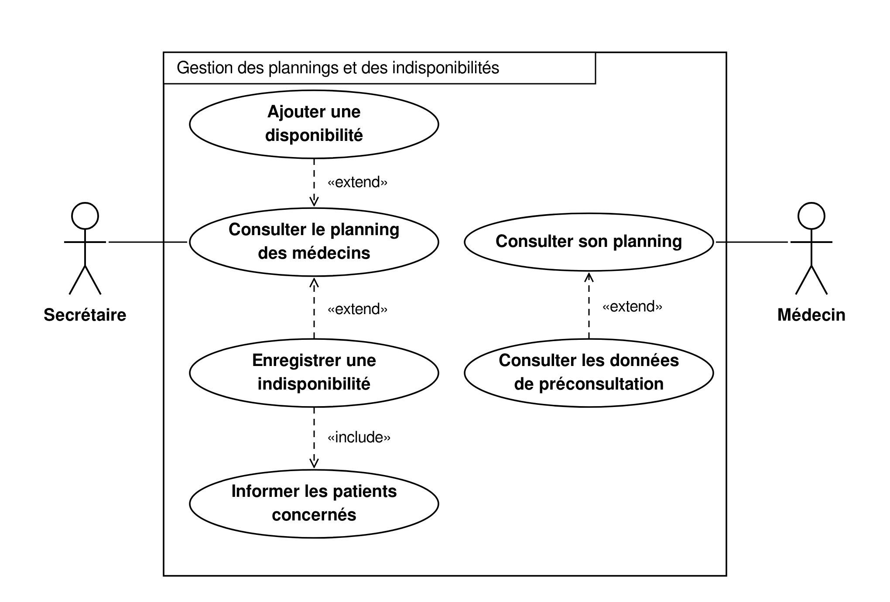
Figure 9 : Diagramme de cas d’utilisation « Gestion des plannings et des indisponibilités »
Tableau 4 : Cas d’utilisation « Gestion des plannings et des indisponibilités »
Acteur | Action | Explication
Secrétaire | Consulte le planning, ajoute une disponibilité, enregistre une indisponibilité. | Une disponibilité n’est jamais modifiée ni supprimée : tout changement passe par une indisponibilité, qui inclut l’information des patients concernés.
Médecin | Consulte son planning et, depuis un rendez-vous, la préconsultation éventuelle. | Le médecin est l’interlocuteur qui communique ses absences à la secrétaire, en dehors de la plateforme.

Diagramme de cas d’utilisation : Préconsultation et orientation
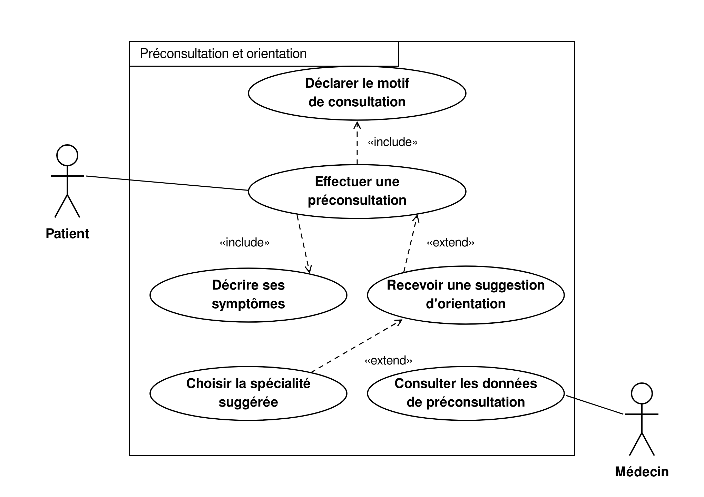
Figure 10 : Diagramme de cas d’utilisation « Préconsultation et orientation »
Tableau 5 : Cas d’utilisation « Préconsultation et orientation »
Acteur | Action | Explication
Patient | Effectue une préconsultation, déclare son motif, décrit ses symptômes, choisit éventuellement la spécialité suggérée. | Le motif et les symptômes sont inclus («include») car obligatoires dès que la préconsultation est effectuée ; le choix de la spécialité suggérée est une extension, le patient restant libre.
Médecin | Consulte les données de préconsultation. | Il est le seul destinataire des informations recueillies pour ses rendez-vous.

2.3.4 Diagramme de classes
Le diagramme de classes représente la structure statique de la plateforme : les entités, leurs attributs, leurs opérations et leurs relations.
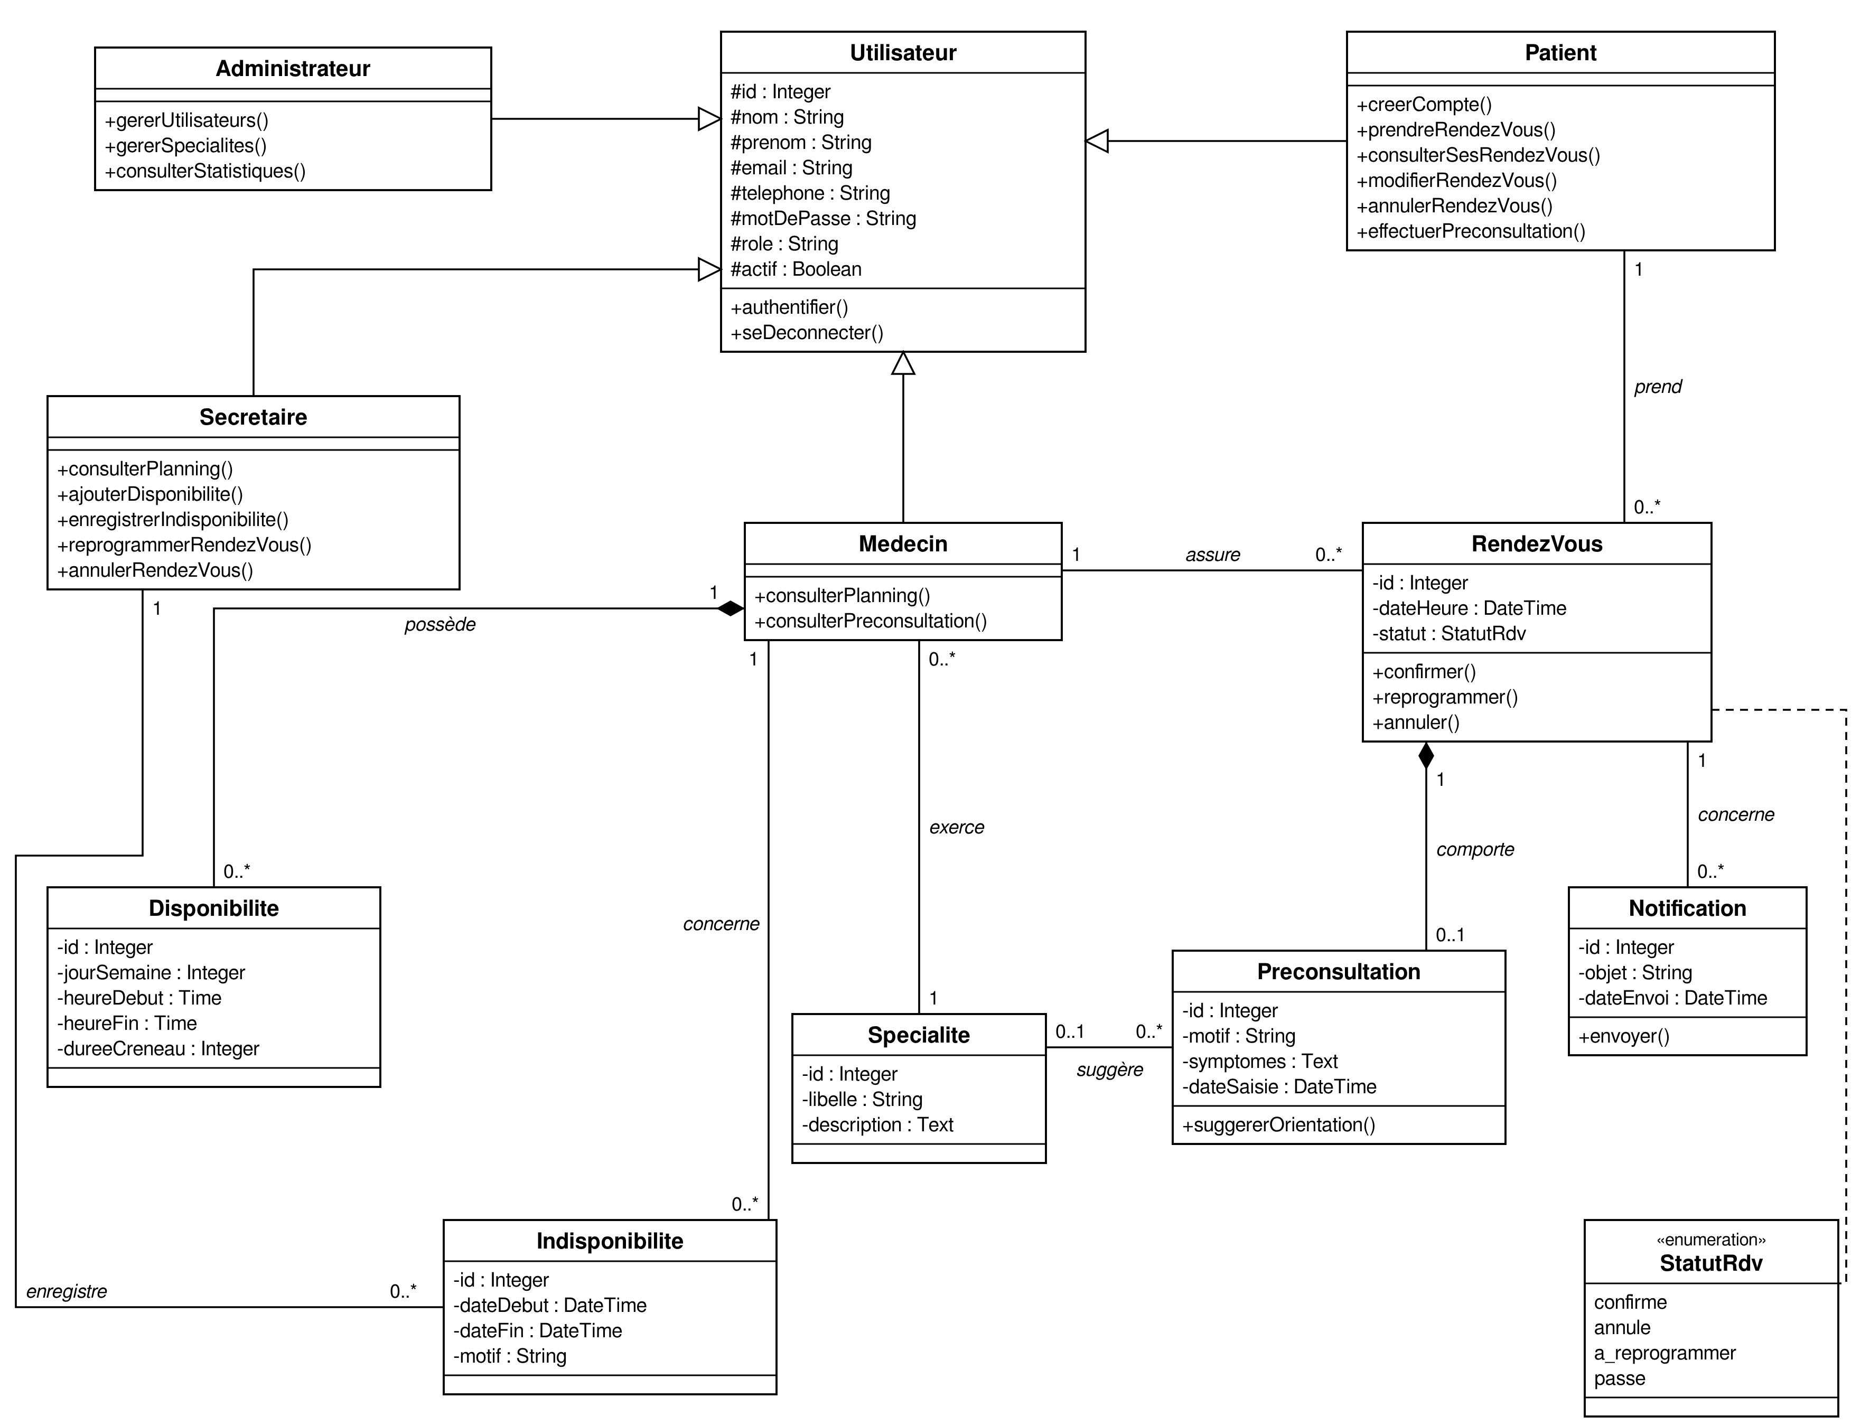
Figure 11 : Diagramme de classes
Les quatre acteurs sont représentés par des classes qui héritent de la classe Utilisateur : celle-ci regroupe les attributs communs (identité, coordonnées, mot de passe, rôle, état du compte) et les opérations d’authentification, tandis que chaque sous-classe porte les opérations propres à son rôle. Le Medecin exerce une spécialité, possède des disponibilités et peut être concerné par des indisponibilités, que la secrétaire enregistre. Le Patient prend des rendez-vous, que le Medecin assure. Une préconsultation n’existe pas sans son rendez-vous, ni une disponibilité sans son médecin, d’où les deux compositions. Le statut d’un rendez-vous prend ses valeurs dans l’énumération StatutRdv ; « passé » est attribué automatiquement une fois la date dépassée.

2.4 Environnement de réalisation

2.4.1 Architecture de la solution
La plateforme suit une architecture trois-tiers : l’interface s’exécute dans le navigateur, la logique métier sur le serveur d’application et les données dans une base PostgreSQL hébergée sur Supabase.
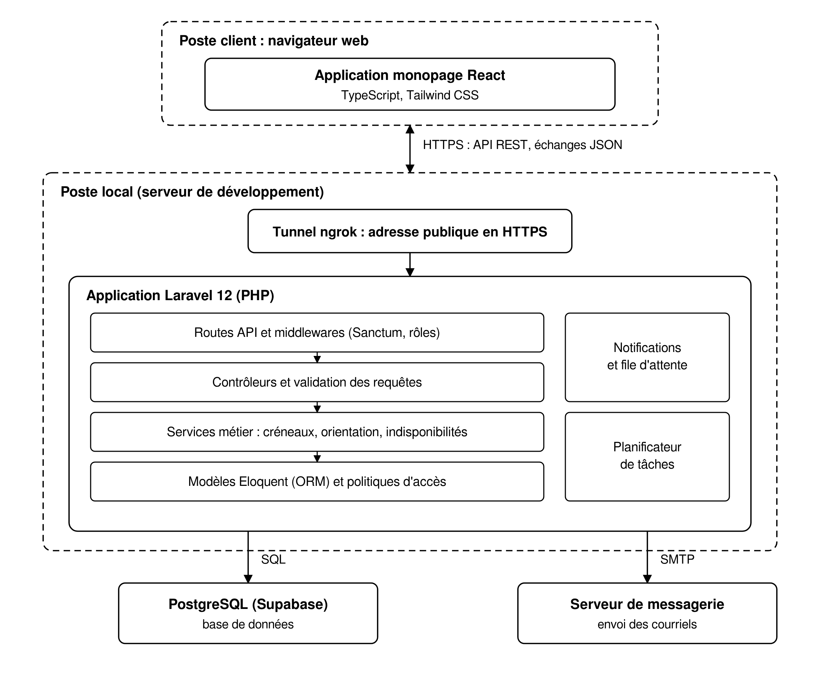
Figure 12 : Architecture trois-tiers de la plateforme
L’application React interroge l’API Laravel en HTTPS, par l’intermédiaire du tunnel ngrok. Chaque requête traverse les routes et les contrôles d’accès, la validation, les contrôleurs et les services métier (calcul des créneaux, orientation, indisponibilités) avant d’atteindre la base. Les courriels sont envoyés par une file d’attente et une tâche planifiée attribue le statut « passé » aux rendez-vous dont la date est dépassée.

2.4.2 Technologies utilisées
Les technologies ont été choisies selon la couverture des besoins, la maintenabilité du code et la protection des données de santé.
- Frontend
 | React

React (version 18.3.1) est une bibliothèque JavaScript de construction d’interfaces utilisateur fondée sur des composants réutilisables. Elle permet de réaliser une application monopage, chargée une seule fois puis mise à jour au fil des échanges avec l’API ; les calendriers, listes et formulaires sont partagés entre les quatre espaces.
 | TypeScript

TypeScript (version 5.9.3) ajoute un typage statique à JavaScript. Il décrit la forme des données échangées avec l’API (rendez-vous, créneaux, préconsultations) et permet de détecter de nombreuses erreurs avant l’exécution.
 | Tailwind CSS

Tailwind CSS (version 4.1.14) est un framework de mise en forme fondé sur des classes utilitaires. Ses points de rupture adaptent chaque écran à la taille de l’appareil, en particulier au smartphone.
- Backend
 | Laravel et Laravel Sanctum

Laravel (version 12.70) est un framework PHP qui fournit le routage, la validation des requêtes, l’ORM Eloquent, les migrations, les autorisations, les notifications par courriel et les tâches planifiées. Il s’exécute avec PHP 8.3.26 : la version 8.2 n’a pas été retenue, car son support de sécurité s’arrête le 31 décembre 2026. Laravel Sanctum (version 4.3) assure l’authentification de l’application monopage par session et cookies, avec une protection contre la falsification de requête intersite.
- Base de données
 | PostgreSQL

PostgreSQL est un système de gestion de bases de données relationnelles libre, reconnu pour sa fiabilité. Il prend en charge les index uniques partiels, qui garantissent qu’un créneau ne porte qu’un seul rendez-vous actif, même lorsque deux patients le réservent au même moment. La base de l’application est hébergée sur Supabase en version 17.11 (section 2.6) ; une base PostgreSQL 17.5 locale est réservée aux tests automatisés.

2.4.3 Outils utilisés
Plusieurs outils ont été utilisés pour le développement, la modélisation, les tests, la mise à disposition et la rédaction du projet.
 | Outil de développement — Visual Studio Code

Visual Studio Code est l’éditeur de code utilisé pour le frontend et le backend. Ses extensions facilitent le travail avec React, TypeScript et Laravel.
 | Environnement de développement local — Laragon

Laragon fournit sur le poste Windows l’environnement d’exécution du backend, en particulier PHP 8.3.26 et ses extensions pour PostgreSQL.
 | Outil de modélisation — Draw.io

Draw.io (diagrams.net) est un outil de création de diagrammes. Il a servi à réaliser les diagrammes UML (contexte, cas d’utilisation, classes) et le schéma d’architecture présentés dans ce chapitre.
 | Gestion des versions — Git

Git enregistre l’historique des modifications du code source ; le projet a été versionné module par module.
 | Gestion des dépendances PHP — Composer

Composer installe et met à jour les bibliothèques PHP du backend, dont Laravel et Sanctum.
 | Environnement JavaScript — Node.js et npm

Node.js (version 25.8.1) exécute les outils du frontend, et npm (version 11.16) en installe les bibliothèques.
 | Outil de construction du frontend — Vite

Vite (version 7.1.9) sert l’interface pendant le développement et produit la version compilée de l’application monopage, servie ensuite par Laravel.
 | Tests de l’API — PHPUnit

PHPUnit (version 11.5) exécute les tests de fonctionnalités de Laravel, qui envoient de vraies requêtes à l’API et vérifient les réponses, les codes d’erreur et les droits d’accès.
 | Test des courriels — Mailpit

Mailpit intercepte les courriels envoyés par la plateforme pendant le développement, ce qui permet de les vérifier sans les adresser à de vrais destinataires.
 | Mise à disposition — ngrok

ngrok crée un tunnel sécurisé entre une adresse publique en HTTPS et l’application exécutée sur le poste local, ce qui permet d’y accéder depuis un autre appareil sans hébergeur.
 | Hébergement de la base de données — Supabase

Supabase est une plateforme en ligne qui fournit notamment une base de données PostgreSQL gérée, avec une console d’administration des tables.
Logo word | Outil de productivité — Microsoft Word

Microsoft Word a été utilisé pour la rédaction et la mise en forme du mémoire.

2.5 Réalisation de la solution
Cette section présente les principales interfaces de la plateforme réalisée. Les captures ont été prises avec les données fictives de démonstration.
- Page d’accueil et authentification
La page d’accueil présente la plateforme, donne accès à la prise de rendez-vous et rappelle que le patient peut toujours se présenter directement à l’accueil de la clinique. Le patient crée son compte depuis le formulaire d’inscription ; la connexion est commune aux quatre rôles et renvoie un message générique en cas d’erreur.
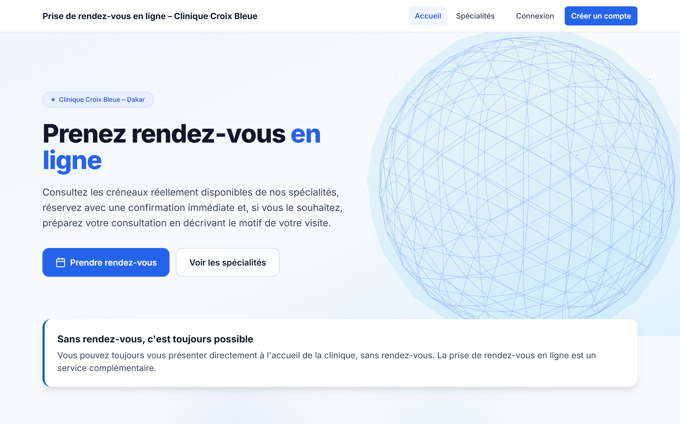
Figure 13 : Page d’accueil de la plateforme
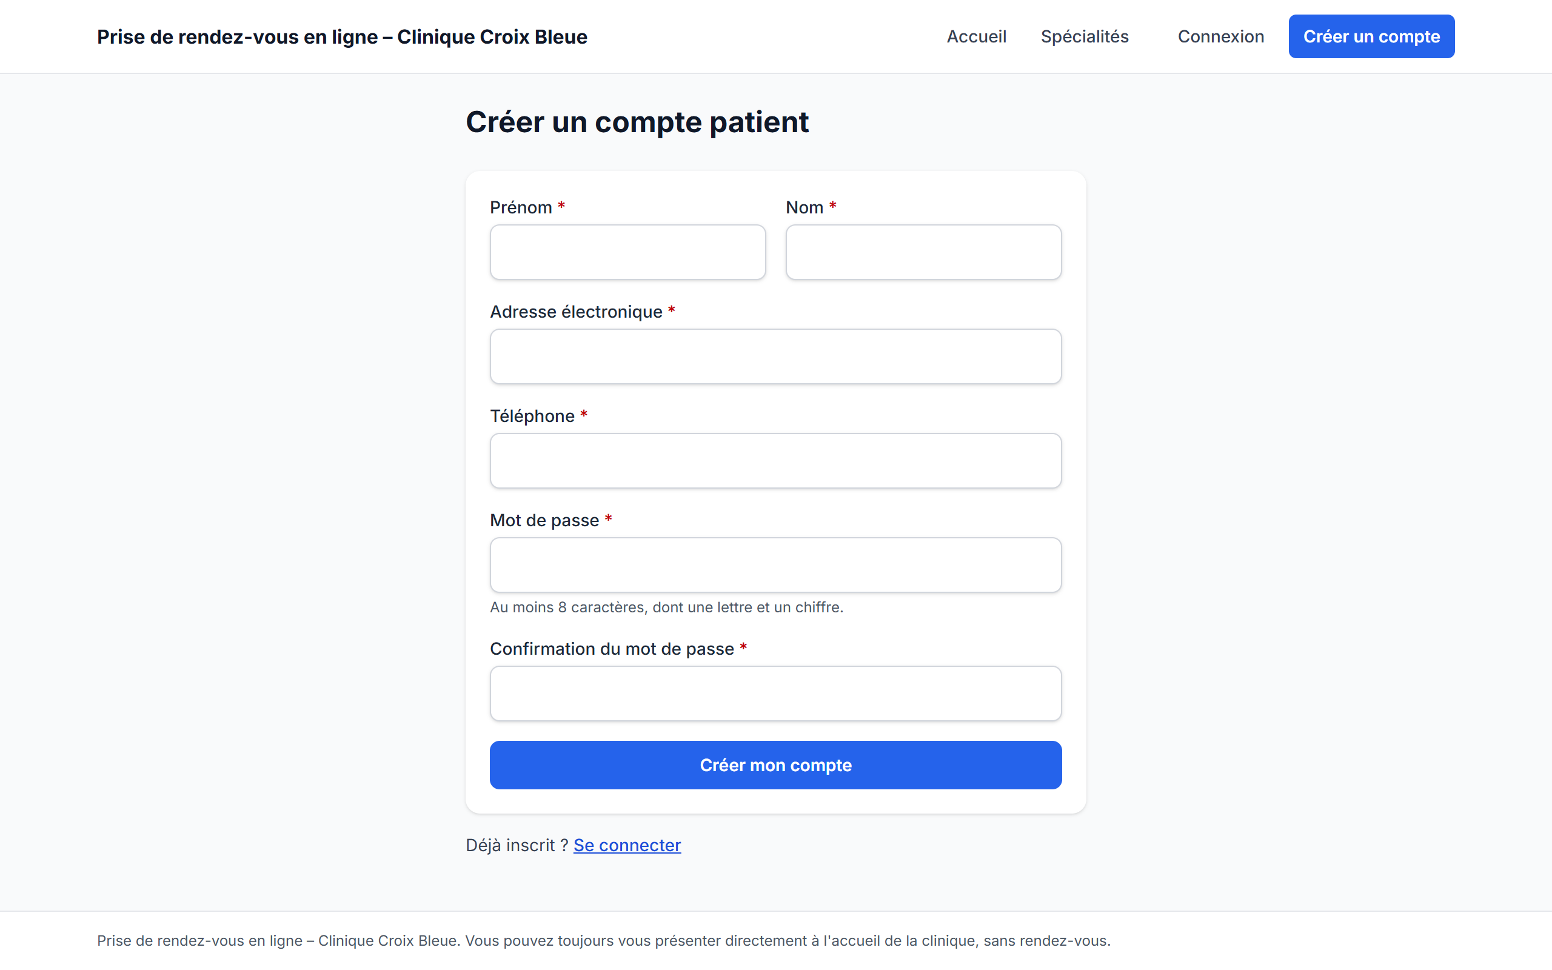
Figure 14 : Formulaire de création d’un compte patient
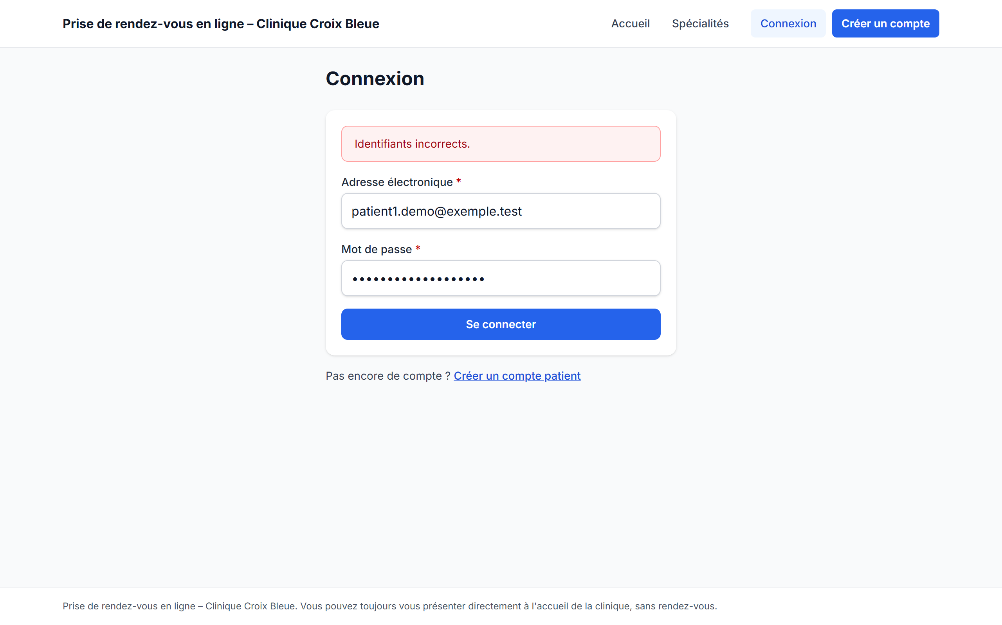
Figure 15 : Page de connexion après une tentative erronée
- Espace patient : prise de rendez-vous
La prise de rendez-vous se déroule en cinq étapes. Le patient choisit d’abord une spécialité, dont les jours de présence sont affichés, puis peut remplir une préconsultation facultative en indiquant son motif et ses symptômes.
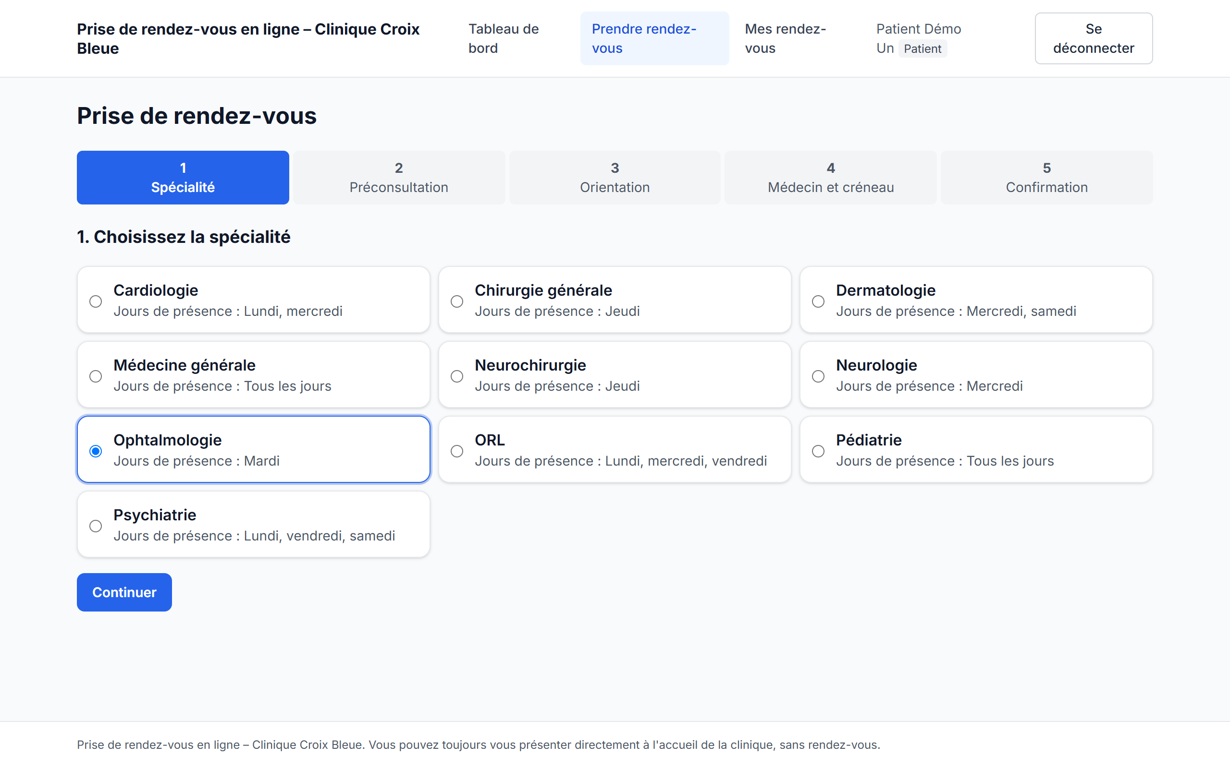
Figure 16 : Prise de rendez-vous : choix de la spécialité
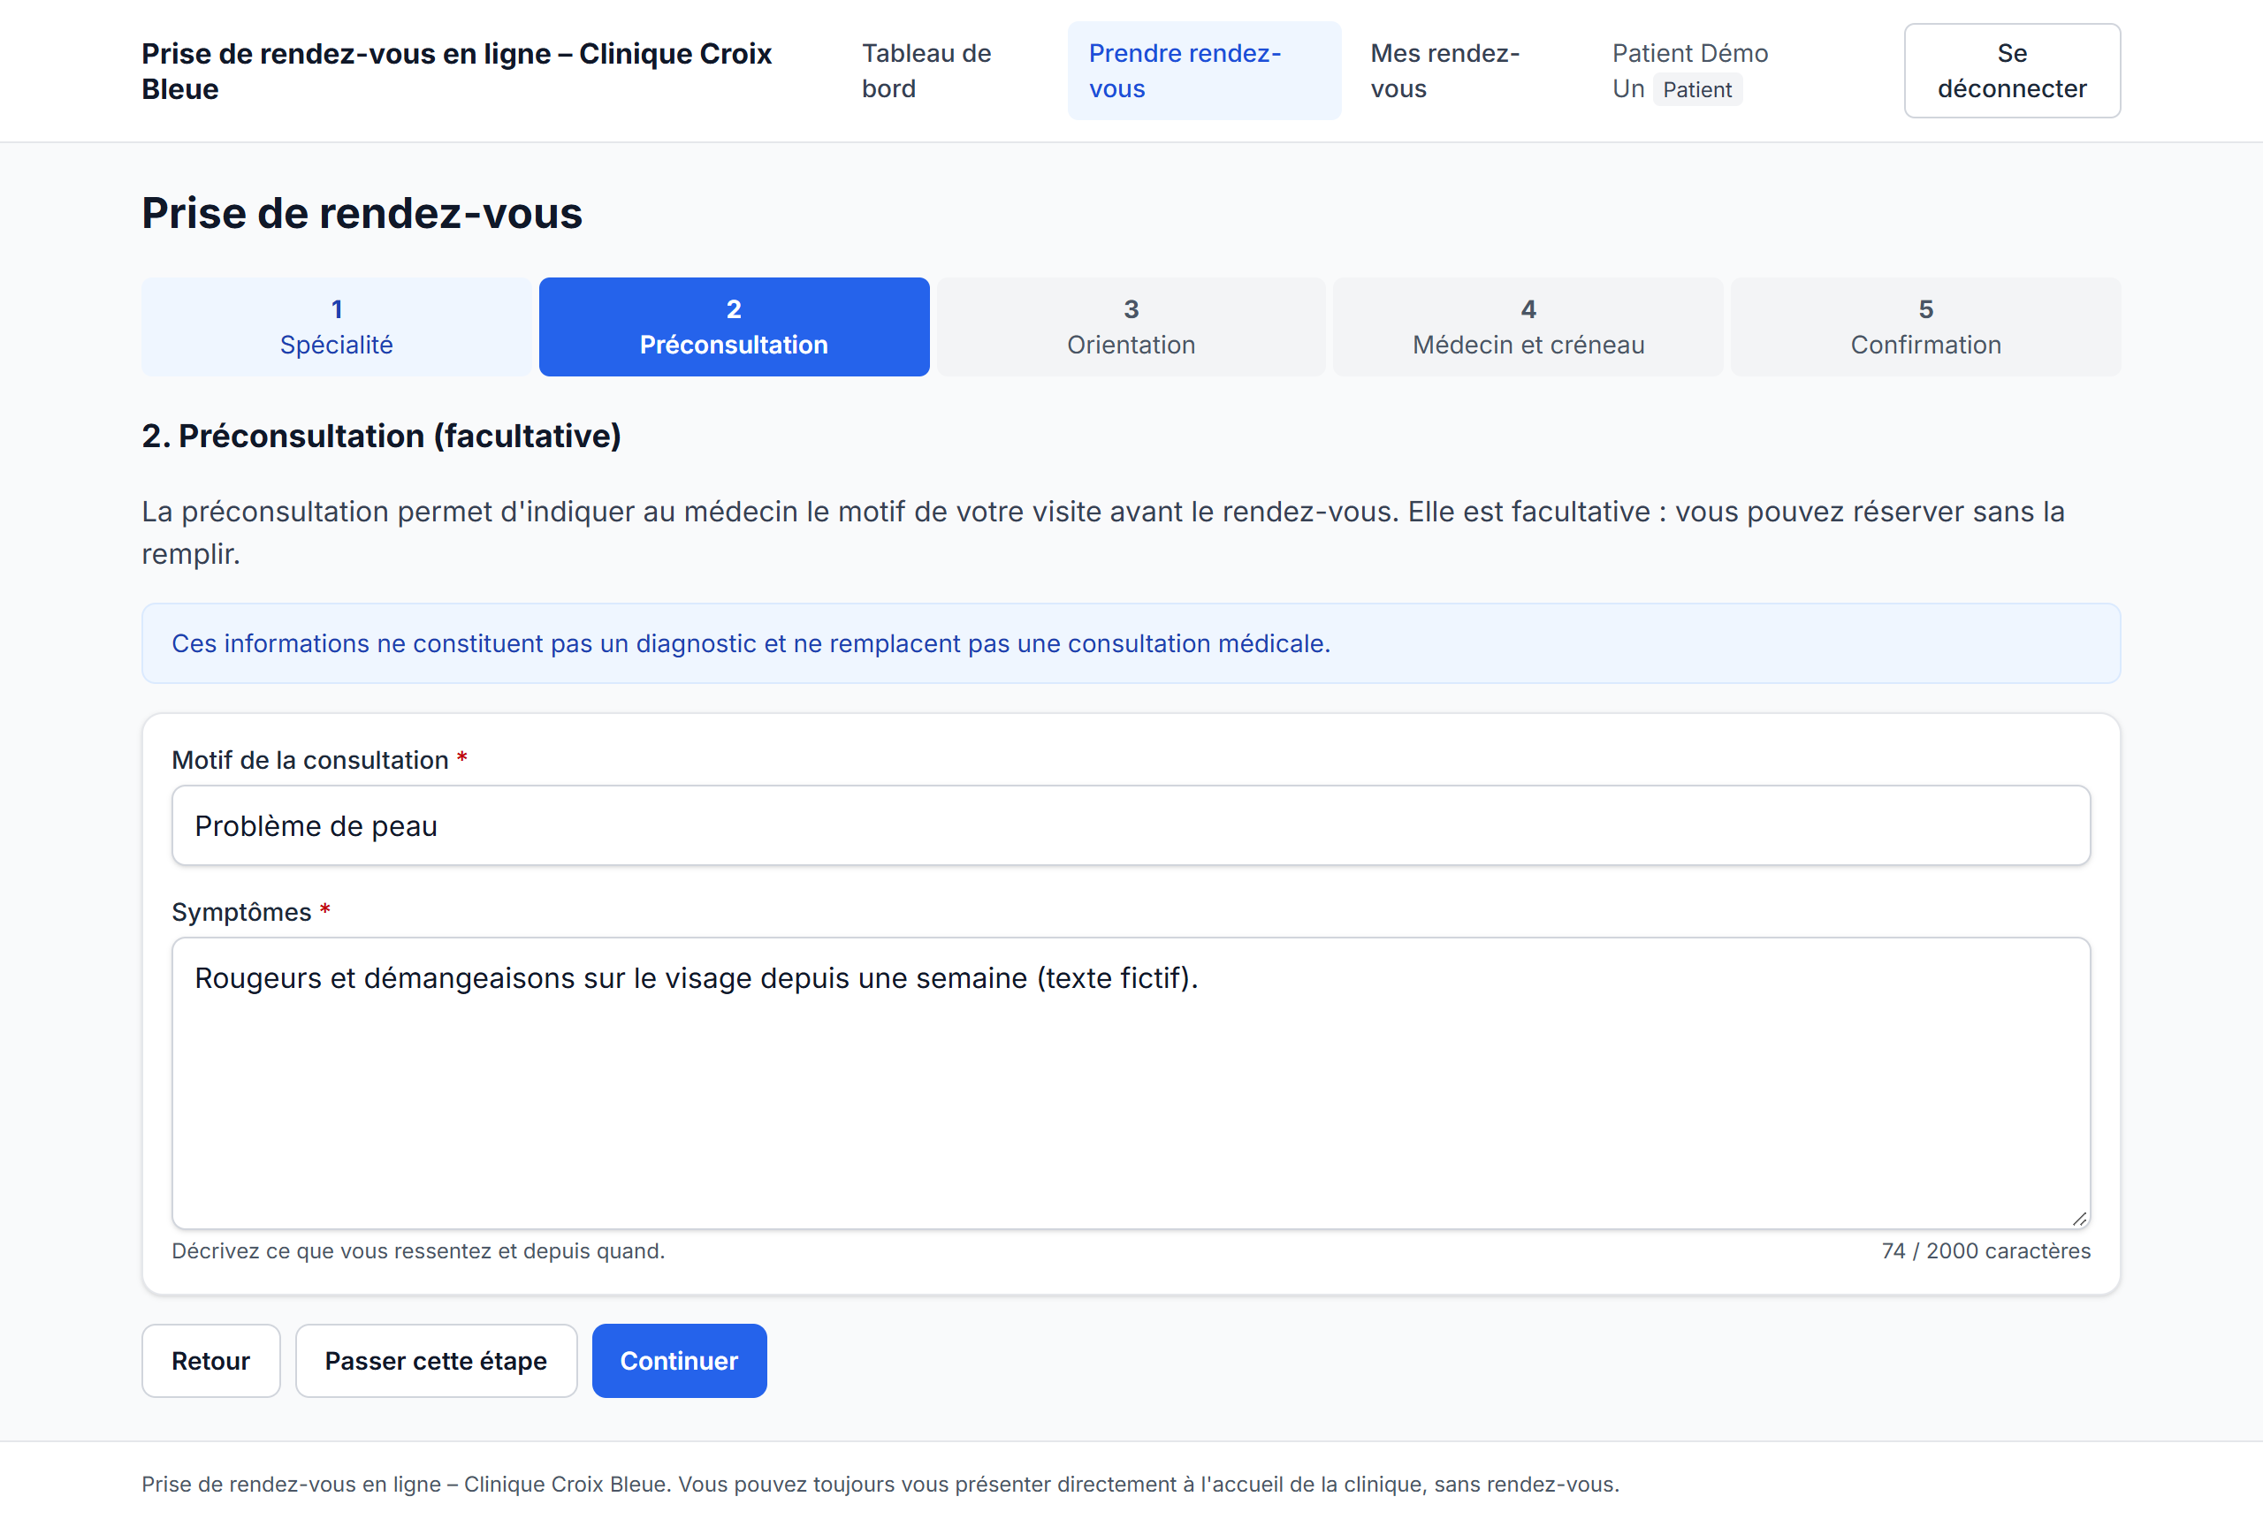
Figure 17 : Prise de rendez-vous : préconsultation facultative
Lorsque le motif paraît relever d’une autre spécialité, une suggestion indicative est affichée avec les trois prochains créneaux de la spécialité suggérée ; le patient peut conserver son choix. Il sélectionne ensuite un médecin et un créneau réellement disponible, puis le rendez-vous est confirmé immédiatement.
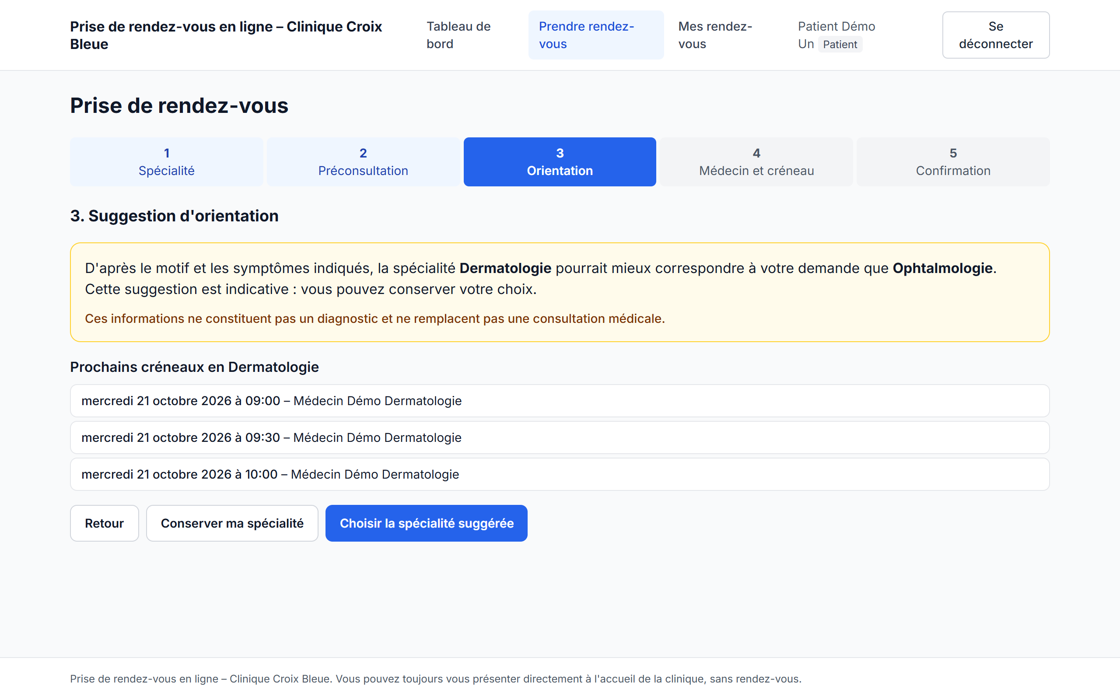
Figure 18 : Suggestion d’orientation proposée au patient
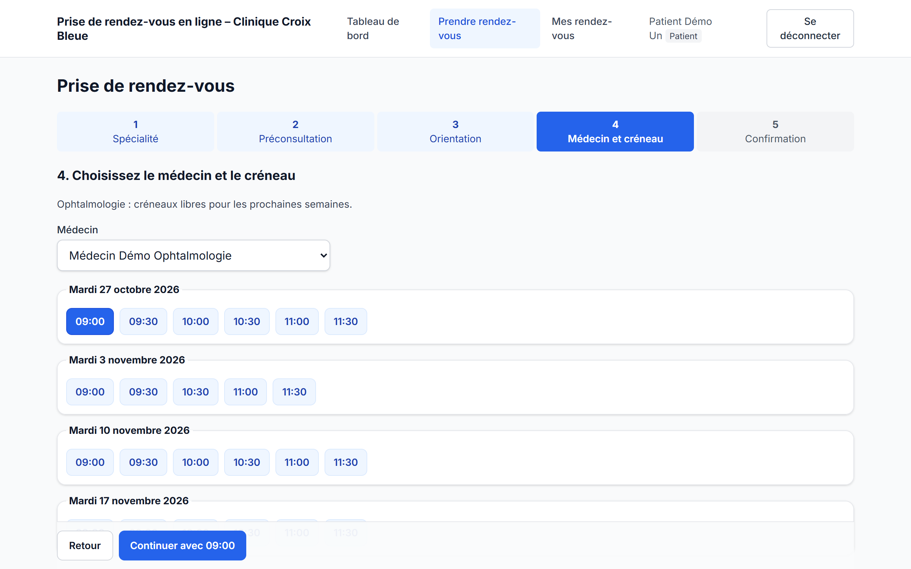
Figure 19 : Prise de rendez-vous : choix du médecin et du créneau
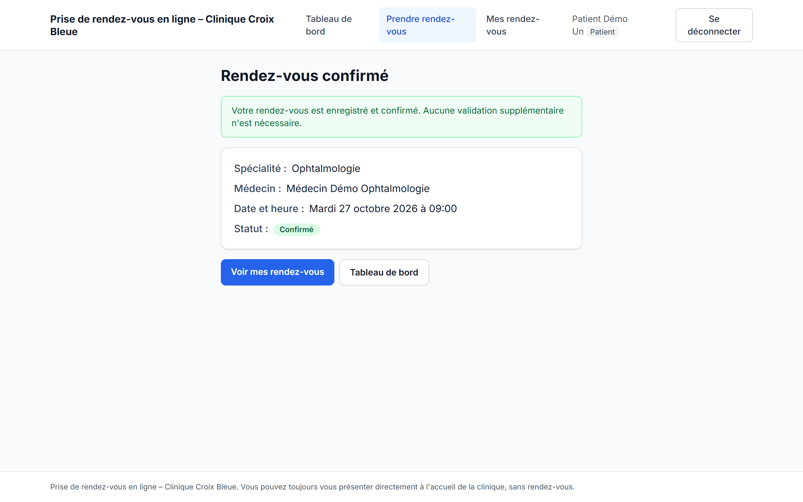
Figure 20 : Confirmation immédiate du rendez-vous
- Espace patient : suivi des rendez-vous
Le patient retrouve ses rendez-vous à venir et son historique. Les boutons « Modifier » et « Annuler » ne sont proposés que jusqu’à 24 heures avant le rendez-vous ; au-delà, un message l’invite à contacter la clinique. L’interface s’adapte au smartphone.
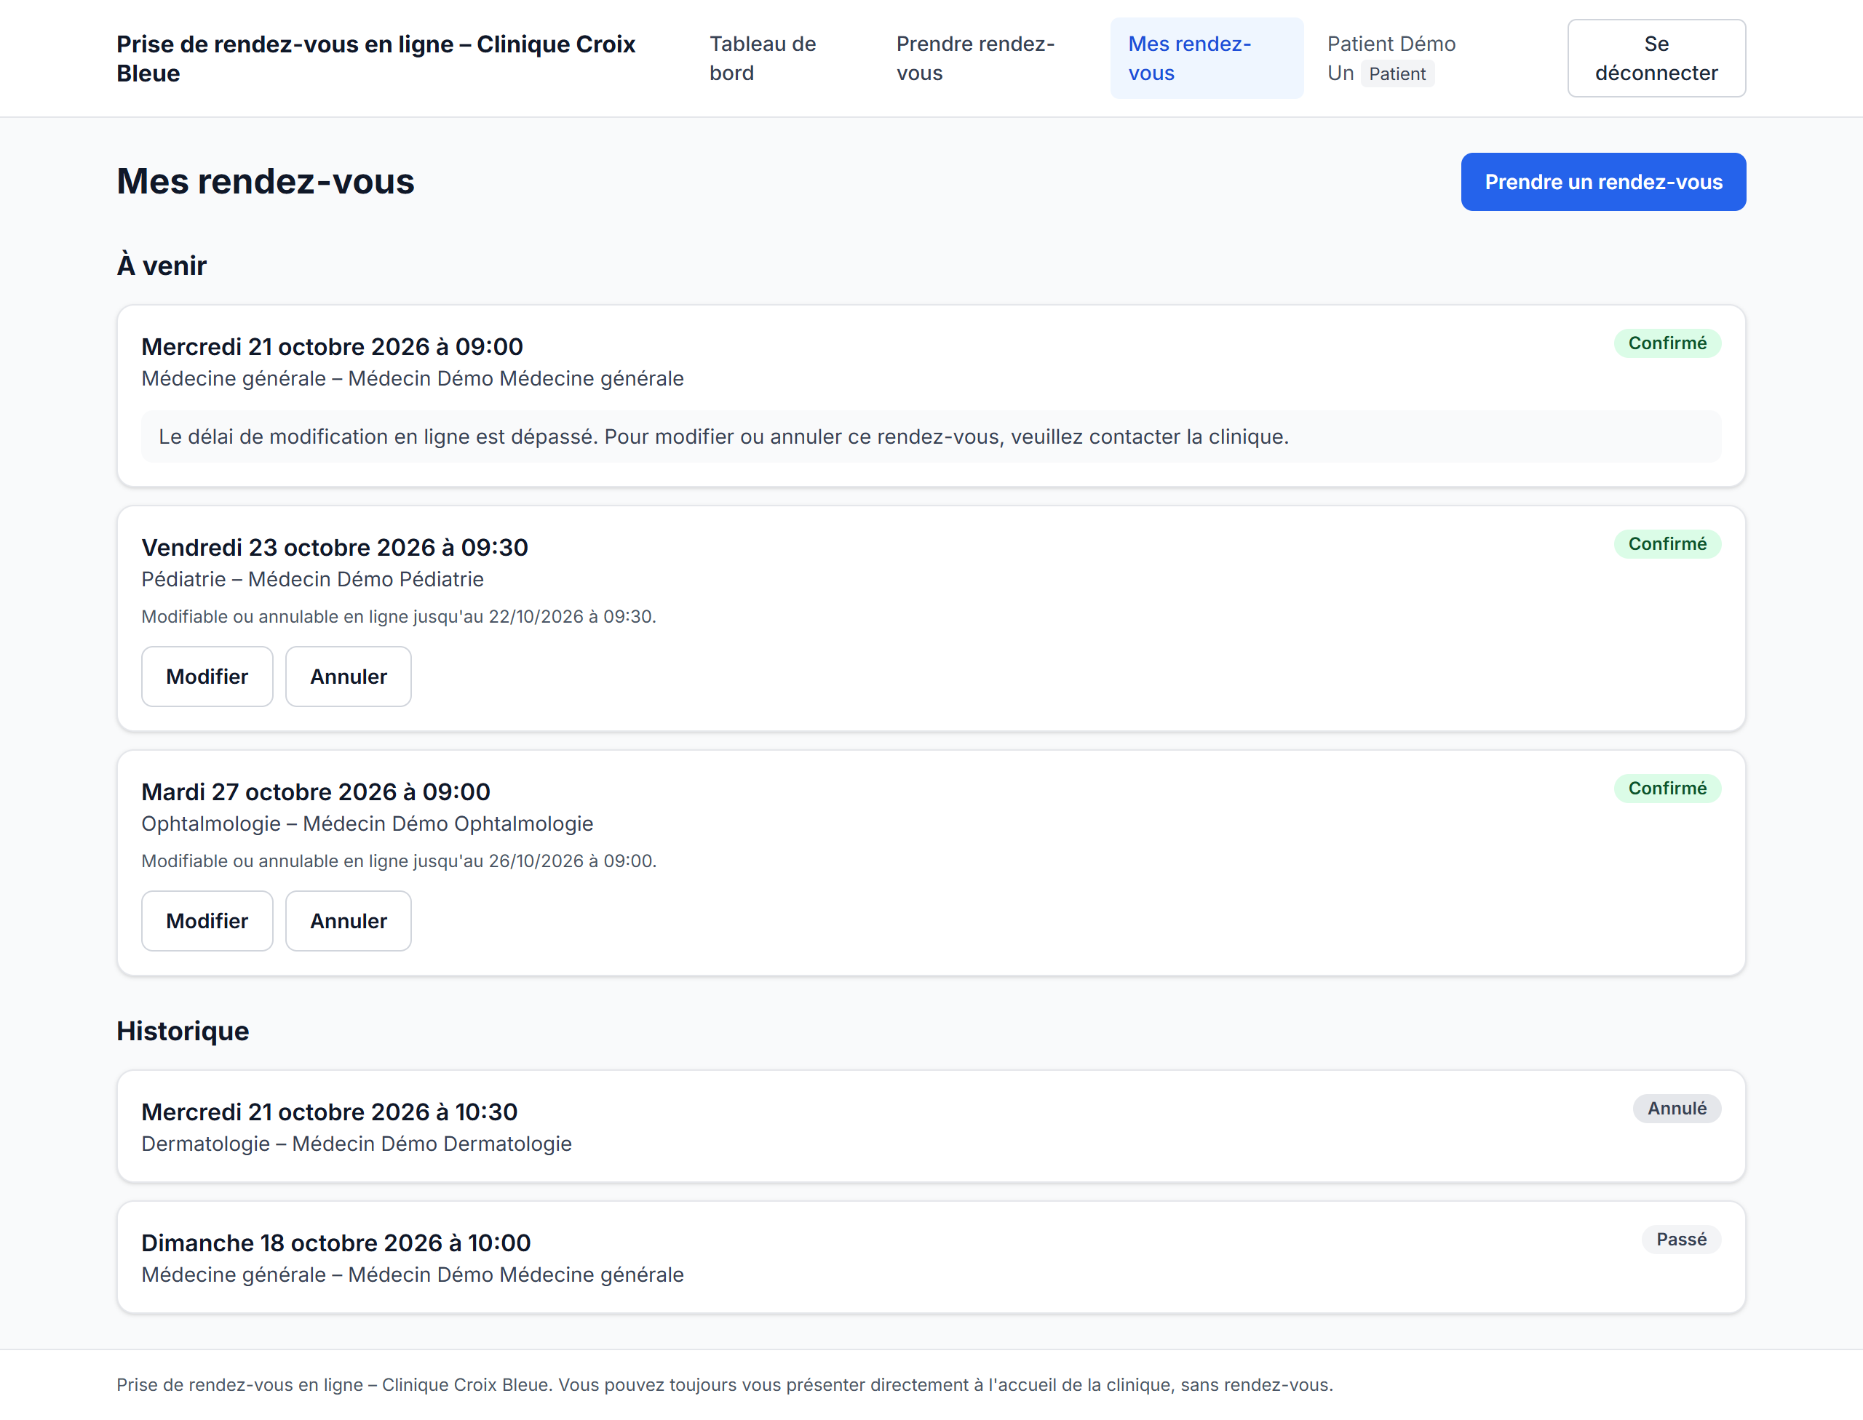
Figure 21 : Rendez-vous du patient : à venir et historique
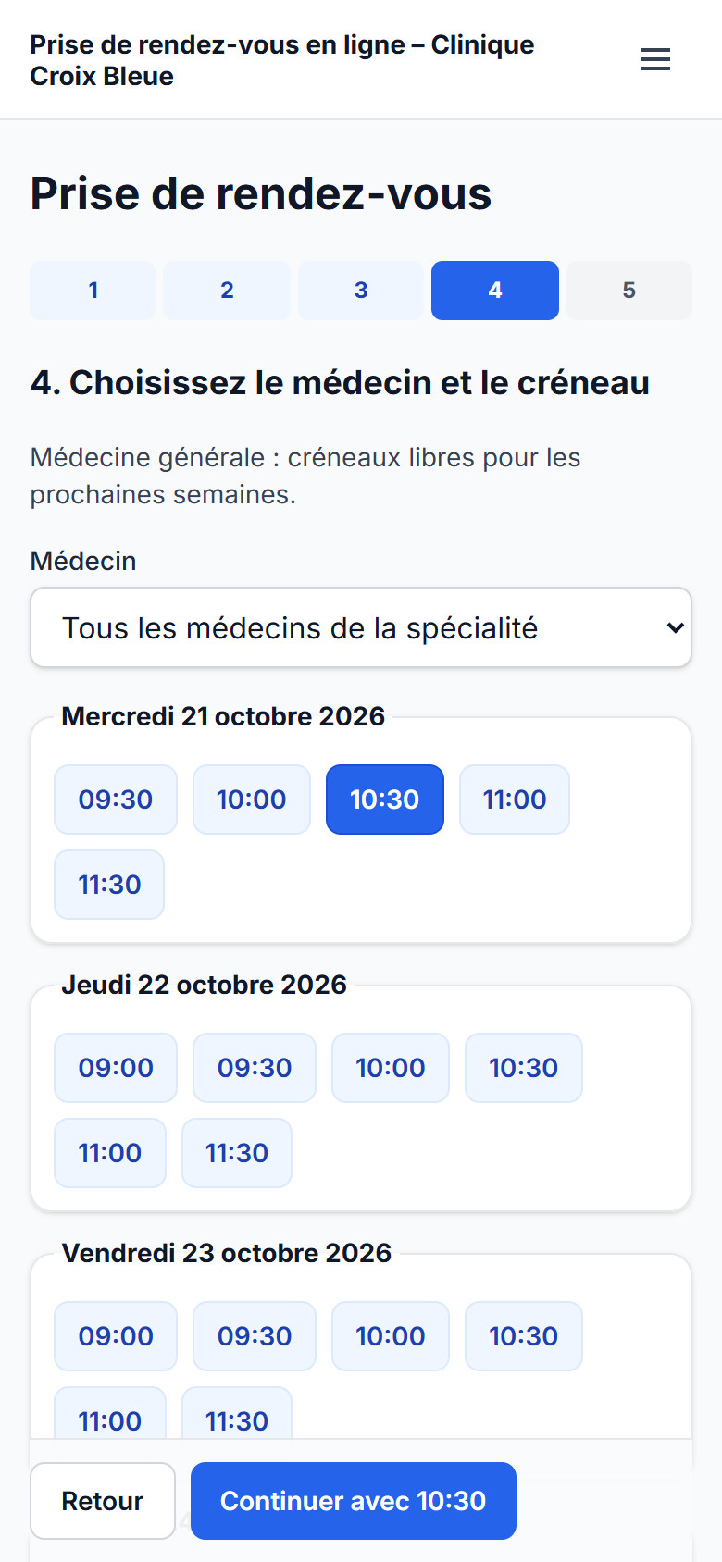
Figure 22 : Choix du créneau sur smartphone
- Espace secrétaire
La secrétaire consulte le planning hebdomadaire de chaque médecin (disponibilités, rendez-vous et indisponibilités) et y ajoute des disponibilités. Lorsqu’elle enregistre une indisponibilité, les rendez-vous concernés passent au statut « à reprogrammer » et s’affichent aussitôt ; elle les reprogramme ou les annule ensuite depuis la liste dédiée, et chaque patient est informé par courriel.
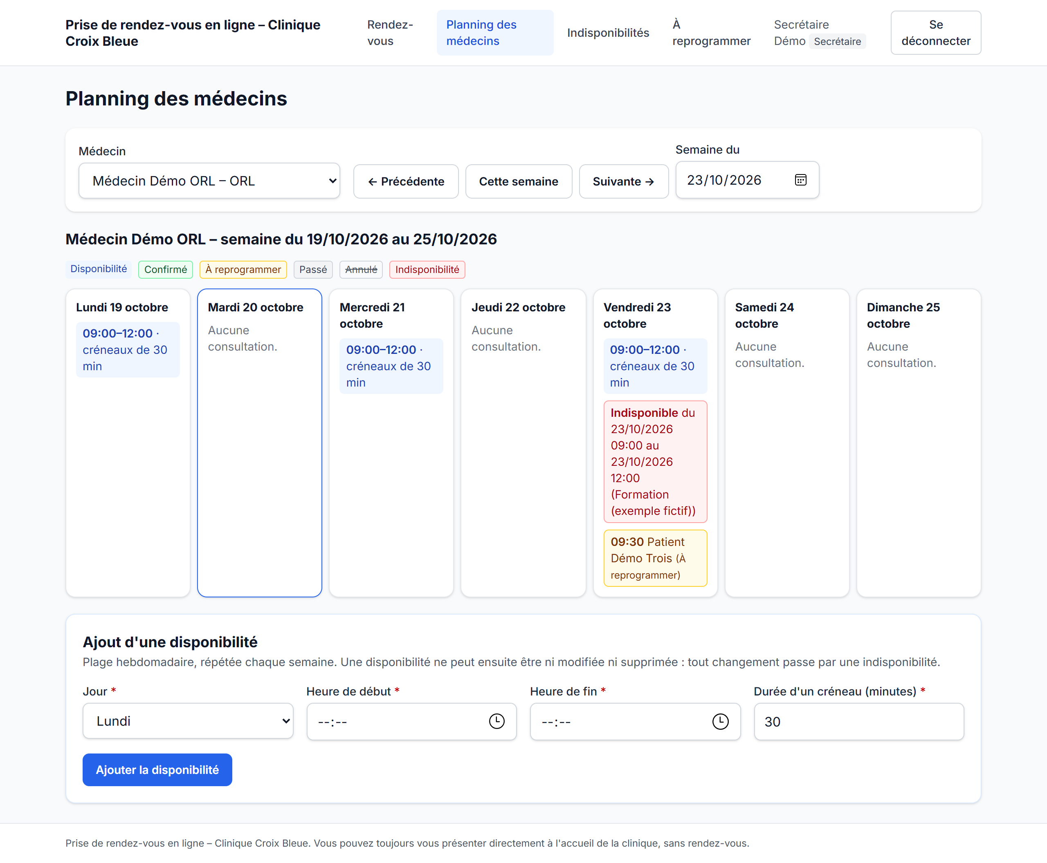
Figure 23 : Planning hebdomadaire d’un médecin vu par la secrétaire
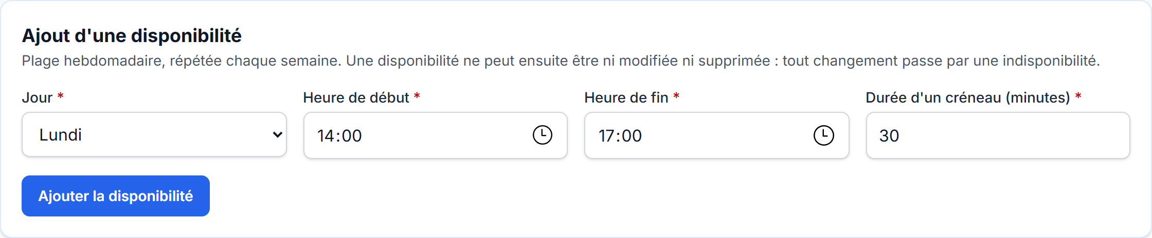
Figure 24 : Formulaire d’ajout d’une disponibilité
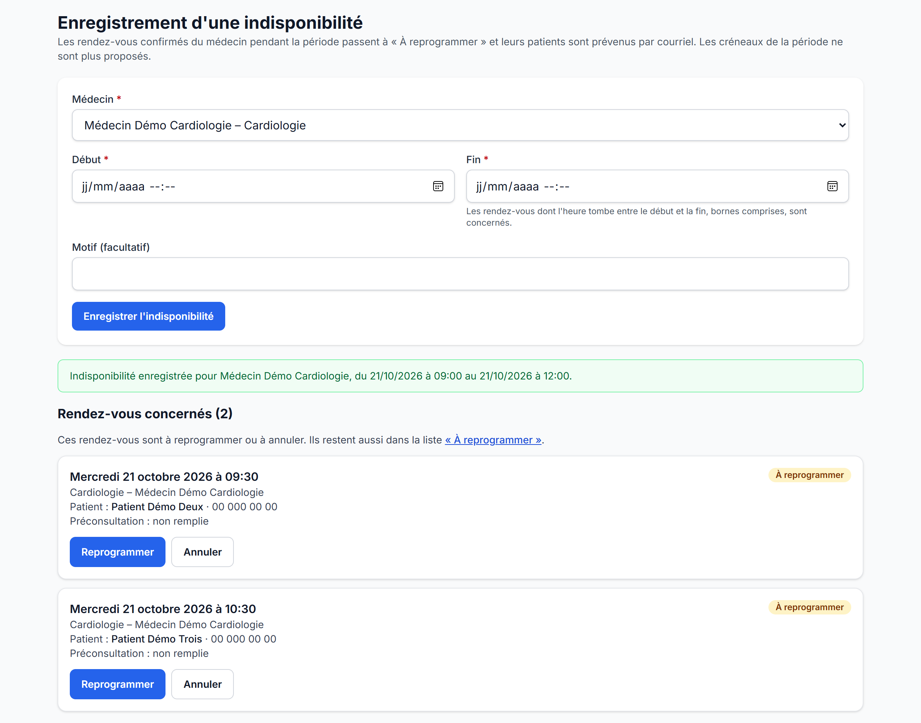
Figure 25 : Rendez-vous passés « à reprogrammer » après l’enregistrement d’une indisponibilité
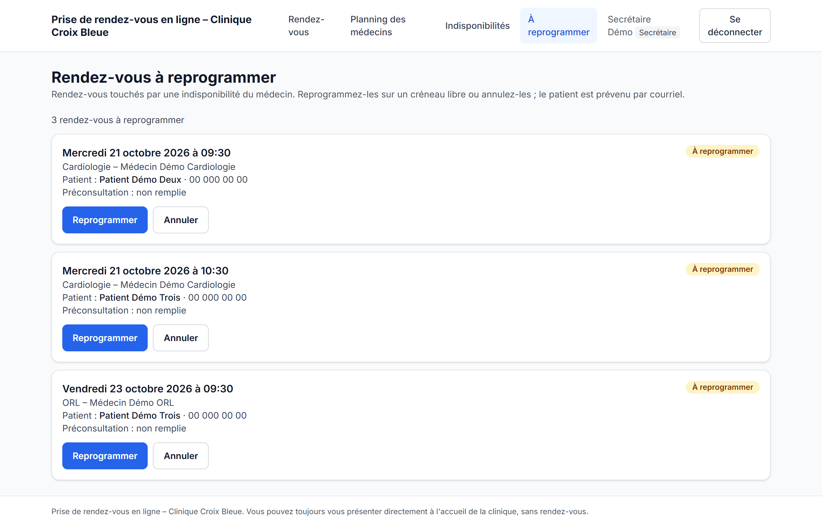
Figure 26 : Liste des rendez-vous à reprogrammer
- Espace médecin
Le médecin consulte son planning en lecture seule. En ouvrant un rendez-vous, il accède à la préconsultation remplie par le patient, accompagnée de la mention indiquant qu’elle ne constitue pas un diagnostic.
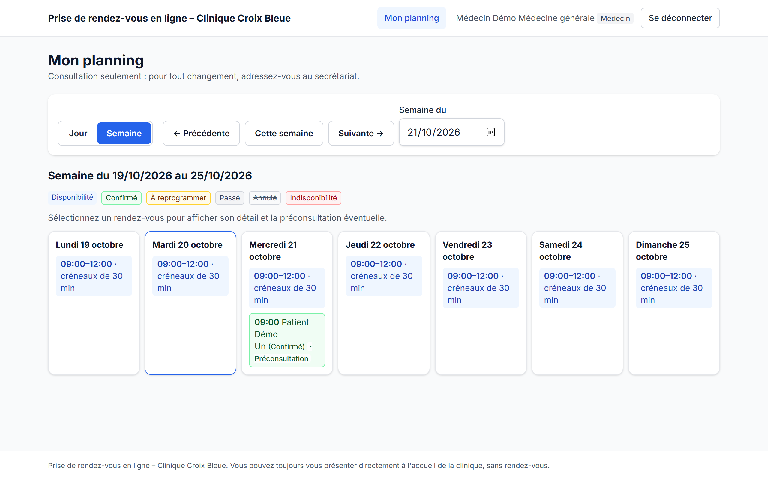
Figure 27 : Planning hebdomadaire du médecin
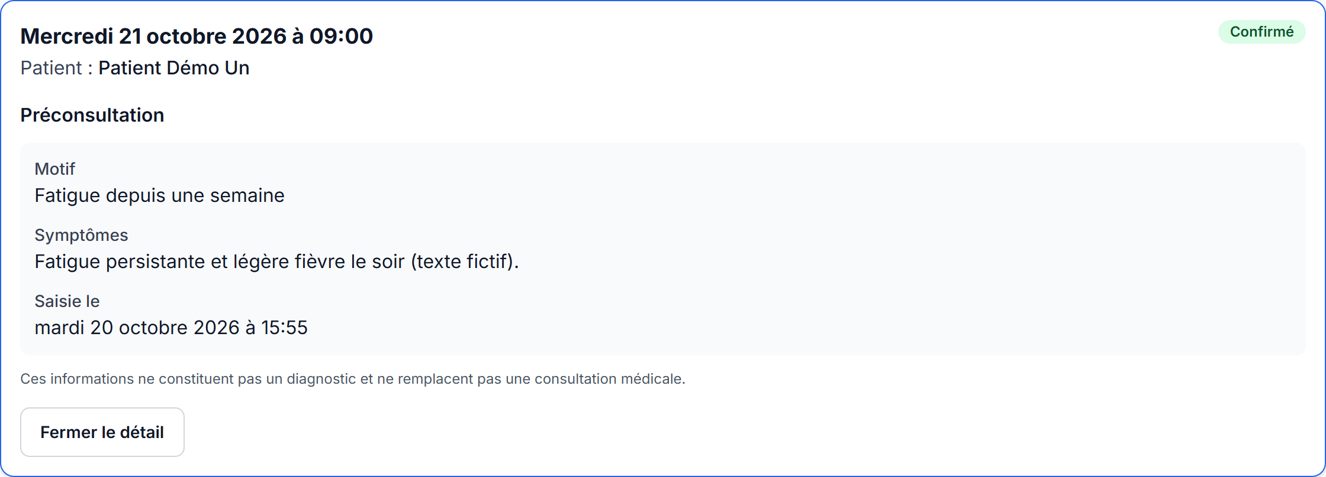
Figure 28 : Détail d’un rendez-vous avec la préconsultation du patient
- Espace administrateur
L’administrateur gère les comptes du personnel, dont il crée les comptes médecins en leur attribuant une spécialité, et consulte les statistiques d’activité sur une période donnée.
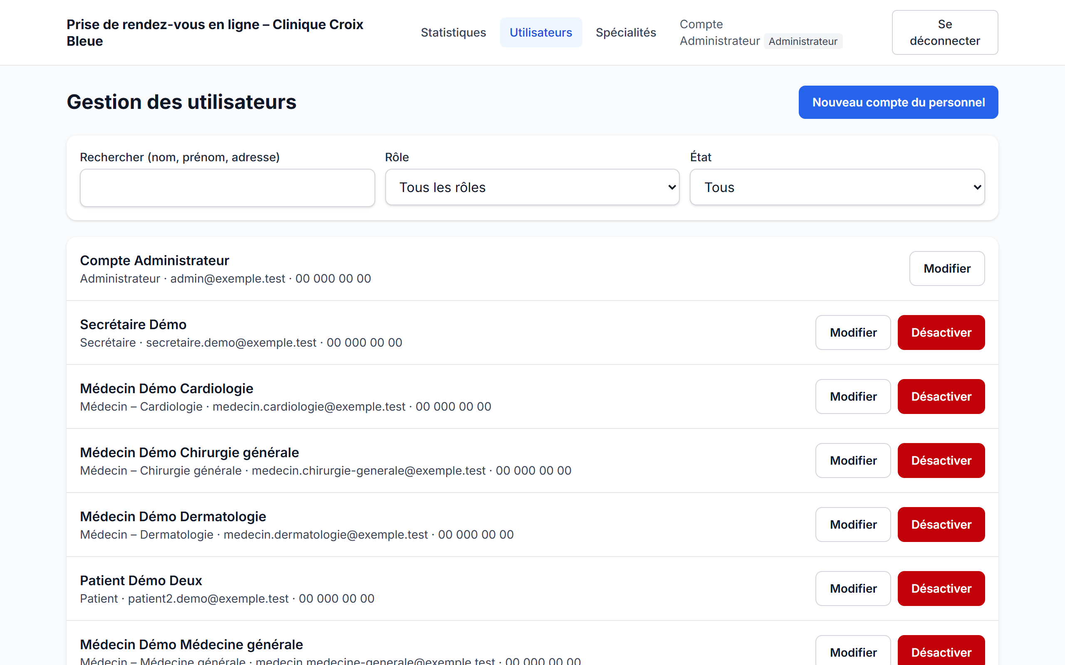
Figure 29 : Gestion des comptes utilisateurs
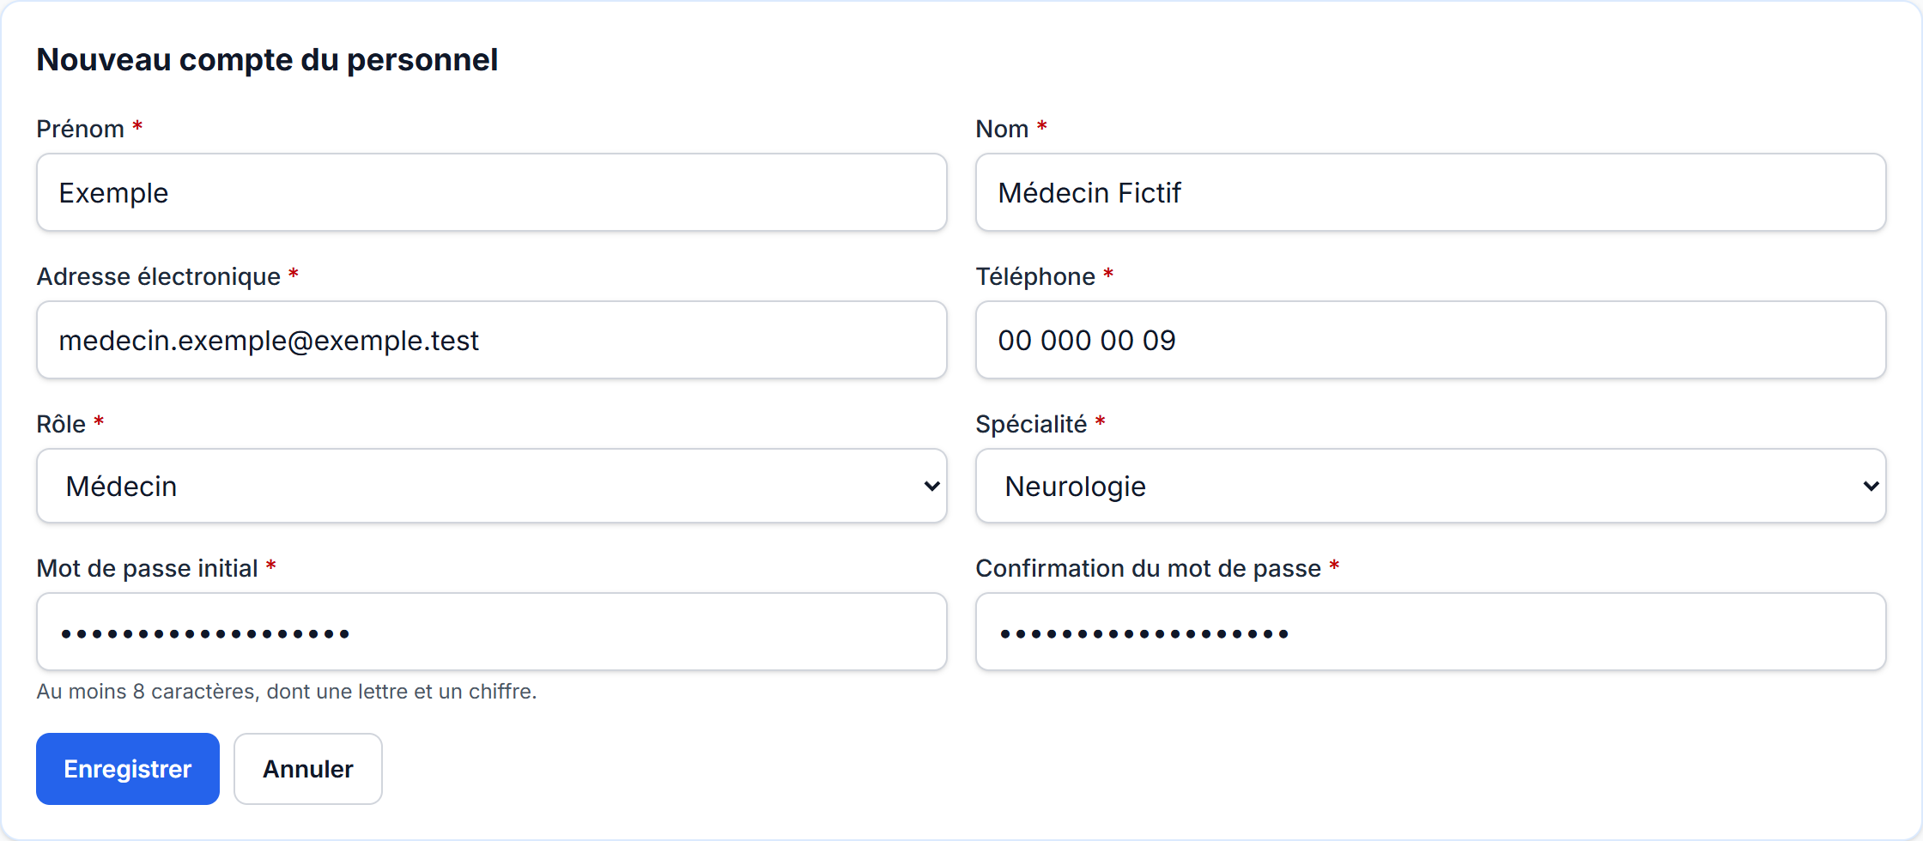
Figure 30 : Création d’un compte médecin par l’administrateur
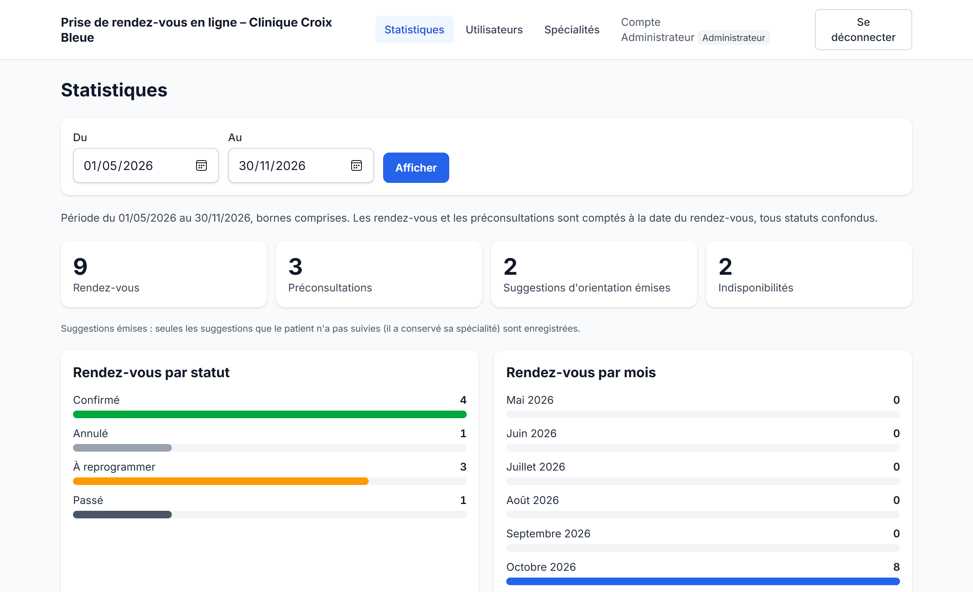
Figure 31 : Tableau de bord statistique de l’administrateur
- Notifications
Chaque événement concernant un rendez-vous déclenche un courriel au patient. Ce courriel ne contient aucune donnée de préconsultation.
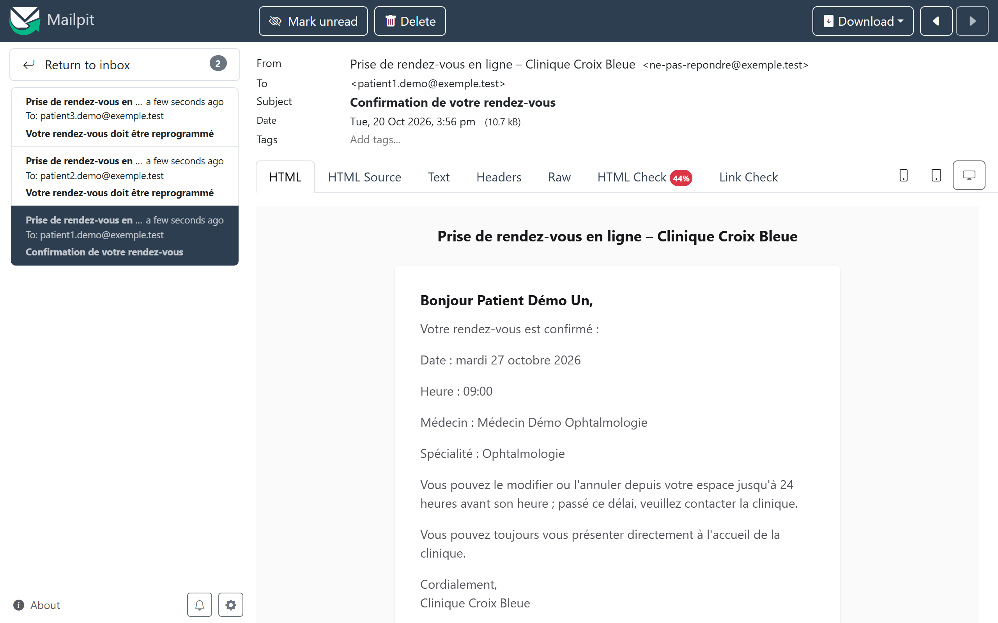
Figure 32 : Courriel de confirmation de rendez-vous reçu par le patient (outil de test Mailpit)

2.6 Déploiement
La plateforme n’est pas déployée chez un hébergeur : l’application s’exécute sur le poste local et est rendue accessible par Internet au moyen de ngrok, tandis que la base de données est hébergée sur Supabase.
- Application : poste local et ngrok
L’interface React est compilée puis servie par Laravel, si bien que l’interface et l’API partagent une seule adresse. Cette contrainte est imposée par l’authentification par cookies de Sanctum. ngrok fournit une adresse publique en HTTPS qui redirige les requêtes vers le poste ; la plateforme est donc accessible tant que le poste et le tunnel sont actifs. Avec le compte gratuit de ngrok, une page d’avertissement s’affiche lors de la première visite.
Emplacement réservé à la capture d’écran
Capture 28_ngrok_console.png à insérer : adresse publique et redirection vers le serveur local.
Figure 33 : Tunnel ngrok actif
- Base de données : Supabase
La base PostgreSQL 17.11 est hébergée dans un projet Supabase situé dans la région de Londres. Le poste ne disposant pas d’IPv6, Laravel s’y connecte par le session pooler de Supabase. Les tables, l’index unique partiel et les contraintes de vérification sont créés uniquement par les migrations de Laravel. Une migration supplémentaire ferme l’API générée automatiquement par Supabase : sans elle, la clé publique du projet aurait permis de lire les données sans passer par l’application.
Emplacement réservé à la capture d’écran
Capture 30_supabase_tables.png à insérer : liste des tables créées par les migrations.
Figure 34 : Tables de la base dans la console Supabase
Tableau 6 : Récapitulatif de la mise à disposition
Composant | Technologie | Environnement | Statut
Frontend | React, TypeScript (compilé par Vite) | Poste local, servi par Laravel et exposé par ngrok | Opérationnel
Backend | Laravel 12 (PHP 8.3) | Poste local, exposé par ngrok | Opérationnel
Base de données | PostgreSQL 17.11 | Supabase (région de Londres) | Opérationnel

Les données enregistrées sont exclusivement fictives : des données de santé réelles ne peuvent être confiées à un service hébergé hors du Sénégal qu’après les formalités prévues par la loi n° 2008-12 auprès de la CDP.

CHAPITRE III : Conclusion générale : bilan
Ce chapitre évalue les objectifs atteints et non atteints, puis présente les intérêts du projet pour son auteur et pour la Clinique Croix Bleue.

3.1 Vérification des objectifs
Cette section vérifie si les objectifs définis au chapitre I ont été atteints. Un objectif n’est déclaré atteint que s’il est implémenté et vérifié, soit par les tests automatisés, soit par une manipulation dans l’application. La suite de tests compte 139 tests de fonctionnalités, tous réussis lors de la dernière exécution.

3.1.1 Objectif numéro 1 : Gestion des utilisateurs et des spécialités : atteint
Le patient crée son compte, chaque utilisateur se connecte et se déconnecte de façon sécurisée, et l’administrateur crée les comptes du personnel, attribue les rôles, renseigne la spécialité des médecins et désactive les comptes sans suppression physique. Il gère également les spécialités et consulte les statistiques d’activité.

3.1.2 Objectif numéro 2 : Consultation de l’offre de soins : atteint
Les spécialités et leurs jours de présence sont consultables sans connexion, et les créneaux proposés tiennent compte des disponibilités, des indisponibilités et des rendez-vous déjà réservés.

3.1.3 Objectif numéro 3 : Gestion des rendez-vous : atteint
La réservation est confirmée immédiatement ; lorsque deux patients choisissent le même créneau au même instant, un seul rendez-vous est enregistré et le second patient est invité à choisir un autre créneau. Le patient modifie ou annule ses rendez-vous dans le délai de 24 heures, et la secrétaire gère l’ensemble des rendez-vous.

3.1.4 Objectif numéro 4 : Gestion des plannings et des indisponibilités : atteint
La secrétaire ajoute les disponibilités des médecins, qui ne peuvent être ni modifiées ni supprimées. L’enregistrement d’une indisponibilité fait passer les rendez-vous concernés au statut « à reprogrammer » et les affiche aussitôt ; le médecin consulte son planning en lecture seule.

3.1.5 Objectif numéro 5 : Préconsultation : atteint
La préconsultation est facultative et se limite au motif et aux symptômes, avec un champ court en psychiatrie. Son contenu n’est lisible que par le médecin du rendez-vous et par le patient concerné.

3.1.6 Objectif numéro 6 : Suggestion d’orientation : atteint
Une suggestion n’apparaît qu’en cas d’incompatibilité entre le motif et la spécialité choisie, avec les trois prochains créneaux de la spécialité suggérée, et le patient reste libre de conserver son choix. Les termes utilisés par les règles ne sont toutefois que des exemples : la liste doit être établie et validée par un médecin de la clinique avant toute mise en service.

3.1.7 Objectif numéro 7 : Notifications : atteint
Quatre événements déclenchent un courriel au patient : la confirmation, la modification ou la reprogrammation, l’annulation et le passage au statut « à reprogrammer ». Les courriels sont envoyés par une file d’attente, journalisés et ne contiennent aucune donnée de préconsultation.
Les sept objectifs sont donc atteints. Deux points restent à confirmer avec la clinique avant une mise en service : le délai de 24 heures pour modifier ou annuler un rendez-vous, et les règles d’orientation.
Ce bilan va dans le sens de l’hypothèse posée en introduction : la plateforme centralise les disponibilités, informe automatiquement les patients et permet de préparer les consultations. Il ne permet toutefois pas de la confirmer pleinement : aucune mesure n’ayant été réalisée avant le projet, son effet réel sur l’organisation des rendez-vous ne pourra être évalué qu’après une mise en service à la clinique.

3.2 Intérêts

3.2.1 Intérêt personnel
[À PERSONNALISER] Ce projet m’a permis de mener seul une application web complète, de l’enquête de terrain jusqu’à la mise à disposition. Il a renforcé mes compétences en analyse des besoins et en modélisation UML, en développement d’une API sécurisée avec Laravel et d’une interface avec React et TypeScript, ainsi qu’en conception de bases de données relationnelles avec PostgreSQL. J’ai également appris à vérifier le code par des tests automatisés, à organiser mon travail avec la méthode Kanban et à prendre en compte la protection des données de santé dès la conception.

3.2.2 Intérêt pour la clinique
Pour la Clinique Croix Bleue, la plateforme propose de centraliser les disponibilités des médecins et de compléter l’appel téléphonique de la secrétaire par une information automatique des patients lorsqu’un médecin devient indisponible. La préconsultation facultative permet au médecin de disposer, avant la consultation, du motif et des symptômes déclarés par le patient, et la suggestion d’orientation aide le patient à choisir une spécialité sans remplacer l’avis médical. L’accueil direct reste inchangé, ce qui préserve l’accès des patients qui n’utilisent pas Internet. Aucune mesure n’ayant été réalisée avant le projet, ces apports ne pourront être chiffrés qu’après une mise en service.
Ce projet de fin de cycle a permis de concevoir et de réaliser une plateforme de préconsultation et de prise de rendez-vous médicaux adaptée au fonctionnement observé à la Clinique Croix Bleue. Les sept objectifs fixés ont été atteints. Plusieurs évolutions peuvent prolonger ce travail : déployer la plateforme chez un hébergeur afin qu’elle reste accessible sans dépendre du poste local, faire valider les règles d’orientation par les médecins de la clinique, saisir les plages horaires réelles et mettre la plateforme à l’essai auprès d’un nombre limité de patients, ajouter l’envoi de SMS et des rappels automatiques, permettre à la secrétaire d’enregistrer les rendez-vous des patients sans compte, renforcer l’authentification du personnel par un second facteur et développer une application mobile reposant sur la même API.

BIBLIOGRAPHIE

Ouvrages
- FOWLER, M. (2003). UML Distilled: A Brief Guide to the Standard Object Modeling Language. 3e édition. Addison-Wesley.
- JACOBSON, I., BOOCH, G., RUMBAUGH, J. (1999). The Unified Software Development Process. Addison-Wesley.
- PRESSMAN, R. S. (2014). Software Engineering: A Practitioner’s Approach. 8e édition. McGraw-Hill.
- ROQUES, P. (2018). UML 2.5 par la pratique : études de cas et exercices corrigés. 8e édition. Eyrolles.
- SOMMERVILLE, I. (2015). Software Engineering. 10e édition. Pearson.
[À VÉRIFIER : ne conserver que les ouvrages effectivement consultés.]

Mémoires
- BA, Amadou Diogo (2025-2026). Conception et mise en place d’une plateforme de gestion et de suivi des rendez-vous médicaux : cas de la Clinique Croix Bleue. Mémoire de Licence professionnelle en génie logiciel, Institut Supérieur d’Informatique, Dakar.
- HANANE, Abderemane (2024-2025). Développement d’une plateforme de gestion des rendez-vous médicaux : cas du service de santé militaire. Rapport de fin de cycle de Licence professionnelle, Institut Supérieur d’Informatique, Dakar.

WEBOGRAPHIE
Sauf mention contraire, les pages ont été consultées le 19 octobre 2026.
- Clinique la Croix Bleue, page officielle sur Facebook. https://www.facebook.com/cliniquelacroixbleue/
- VF Match, fiche « Clinique La Croix-Bleue ». https://vfmatch.org/explore/facilities/604f984c8ed7f30082f0a351
- Au-Sénégal, « Clinique La Croix Bleue ». https://www.au-senegal.com/clinique-la-croix-bleue,3451.html?lang=fr
- Annuaire Sénégal, « Clinique Croix Bleue ». https://www.annuaire-senegal.com/sante-bien-etre/clinique/clinique-croix-bleue-s157615.html
- DIMO Santé, « Clinique Croix Bleue ». https://dimomed.com/structures-de-sante/clinique-croix-bleue/
- Yes RDV, fiche « Clinique Croix Bleue ». https://yesrdv.com/dakar/oto-rhino-laryngologiste/clinique-croix-bleue-partenaire?placeId=ChIJVVVVkstywQ4RWJjmy6R-i30
- Ministère de la Santé et de l’Action sociale, Plan stratégique Santé digitale 2018-2023 (document publié par l’OMS). https://extranet.who.int/countryplanningcycles/sites/default/files/public_file_rep/SEN_Senegal_National-Digital-Strategy_2018-2023.pdf
- Ministère de la Santé et de l’Action sociale, dépliant « Plan stratégique Santé digitale 2018-2023 ». https://sante.gouv.sn/sites/default/files/depliantsantedigitale.pdf
- OSIRIS, « Le Sénégal valide le cadre politique de sa stratégie de santé digitale », avril 2025. https://osiris.sn/le-senegal-valide-le-cadre-politique-de-sa-strategie-de-sante-digitale.html
- APA News, « Sénégal : l’Assemblée nationale mobilisée pour l’adoption d’une loi sur la santé digitale ». https://fr.apanews.net/health/senegal-lassemblee-nationale-mobilisee-pour-ladoption-dune-loi-sur-la-sante-digitale/
- OSIRIS, « Santé numérique au Sénégal, le défi de la protection des données », août 2026. https://www.osiris.sn/sante-numerique-au-senegal-le-defi-de-la-protection-des-donnees.html
- Commission de protection des données personnelles, avis trimestriel n° 02-2015. https://sppsyrftszniuaicadvk.supabase.co/storage/v1/object/public/public_docs/avis-trimestriels/avis-trimestriel-1738682438811.pdf
- OSIRIS, texte de la loi n° 2008-12 du 25 janvier 2008. https://osiris.sn/loi-no-2008-12-du-25-janvier-2008-sur-la-protection-des-donnees-a-caractere.html
- Yes RDV. https://yesrdv.com/
- SunuDoctor. https://sunudoctor.com/
- SEN RDV SANTÉ+. https://senrdvsanteplus.com/
- iCare-Santé, fiche App Store. https://apps.apple.com/sn/app/icare-sant%C3%A9/id6755542976
- EfalitRDV. https://rdv.efalit.com/
- Presse-citron, « Doctolib ». https://www.presse-citron.net/telecharger/loisirs/vie-pratique/doctolib.html
- Lona Santé, « Doctolib Pro : prix, avis et fonctionnalités (2026) ». https://www.lonasante.com/?p=11708
- Laravel, « Release Notes – Laravel 12.x ». https://laravel.com/docs/12.x/releases
- Xictron, « PHP 8.2 end of support ». https://www.xictron.com/en/blog/php-8-2-end-of-support-wordpress-upgrade/
- React, documentation officielle. https://react.dev [À COMPLÉTER : date de consultation]
- TypeScript, documentation officielle. https://www.typescriptlang.org/docs/ [À COMPLÉTER : date de consultation]
- Tailwind CSS, documentation officielle. https://tailwindcss.com/docs [À COMPLÉTER : date de consultation]
- PostgreSQL, documentation de la version 17. https://www.postgresql.org/docs/17/ [À COMPLÉTER : date de consultation]
- Laravel, documentation de Sanctum. https://laravel.com/docs/12.x/sanctum [À COMPLÉTER : date de consultation]
- Object Management Group, spécification UML. https://www.omg.org/spec/UML/ [À COMPLÉTER : date de consultation]
- Supabase, « Connect to your database ». https://supabase.com/docs/guides/database/connecting-to-postgres
- Supabase, « Project Pausing ». https://supabase.com/docs/guides/platform/free-project-pausing

TABLE DES MATIÈRES
DÉDICACE i
REMERCIEMENTS ii
AVANT-PROPOS iii
SOMMAIRE iv
GLOSSAIRE v
LISTE DES FIGURES vi
LISTE DES TABLEAUX vii
RÉSUMÉ viii
ABSTRACT ix
CHAPITRE I : Introduction générale 1
1.1 Présentation de la Clinique Croix Bleue 2
1.2 Contexte 3
1.3 Projet de fin de cycle 4
1.4 Objectifs du projet 4
CHAPITRE II : Étude et réalisation 6
2.1 Approche du projet 6
2.1.1 Les méthodes agiles 6
2.1.2 La méthode Kanban 6
2.1.3 Gestion du projet avec Trello 7
2.2 Spécification fonctionnelle 8
2.2.1 Les besoins fonctionnels 8
2.2.2 Les besoins non fonctionnels 9
2.3 Analyse et conception 10
2.3.1 Méthode UML 10
2.3.2 Diagramme de contexte 10
2.3.3 Diagrammes de cas d'utilisation 10
2.3.4 Diagramme de classes 15
2.4 Environnement de réalisation 16
2.4.1 Architecture de la solution 16
2.4.2 Technologies utilisées 17
2.4.3 Outils utilisés 18
2.5 Réalisation de la solution 20
2.6 Déploiement 30
CHAPITRE III : Conclusion générale : bilan 33
3.1 Vérification des objectifs 33
3.1.1 Objectif numéro 1 : Gestion des utilisateurs et des spécialités : atteint 33
3.1.2 Objectif numéro 2 : Consultation de l'offre de soins : atteint 33
3.1.3 Objectif numéro 3 : Gestion des rendez-vous : atteint 33
3.1.4 Objectif numéro 4 : Gestion des plannings et des indisponibilités : atteint 33
3.1.5 Objectif numéro 5 : Préconsultation : atteint 34
3.1.6 Objectif numéro 6 : Suggestion d'orientation : atteint 34
3.1.7 Objectif numéro 7 : Notifications : atteint 34
3.2 Intérêts 34
3.2.1 Intérêt personnel 34
3.2.2 Intérêt pour la clinique 35
BIBLIOGRAPHIE x
Ouvrages x
Mémoires x
WEBOGRAPHIE xi
TABLE DES MATIÈRES xiv

